 |  | S
PCT/CTC/26/2
ORIGINAL: INGLÉS
fecha: 5 DE AGOSTO DE 2013

Tratado de Cooperación en materia de Patentes (PCT)
Comité de Cooperación Técnica

Vigésima sexta sesión
Ginebra, 23 de septiembre a 2 de octubre de 2013

DESIGNACIÓN DEL SERVICIO ESTATAL DE PROPIEDAD INTELECTUAL DE UCRANIA EN CALIDAD DE ADMINISTRACIÓN ENCARGADA DE LA BÚSQUEDA INTERNACIONAL Y DEL EXAMEN PRELIMINAR INTERNACIONAL EN VIRTUD DEL PCT

Documento preparado por la Oficina Internacional

INTRODUCCIÓN
- Se invita al Comité a brindar asesoramiento a la Asamblea del PCT sobre la propuesta de designación del Servicio Estatal de Propiedad Intelectual de Ucrania en calidad de Administración encargada de la búsqueda internacional y del examen preliminar internacional en virtud del PCT.

ANTECEDENTES
- En una carta recibida por la Oficina Internacional el 29 de julio de 2013, cuyo texto figura en el Apéndice I, acompañada de más información detallada presentada en los Apéndices II y III, el Director del Servicio Estatal de Propiedad Intelectual de Ucrania solicitó la designación de dicho Servicio en calidad de Administración encargada de la búsqueda internacional y del examen preliminar internacional en virtud del PCT
- La designación de las administraciones encargadas de la búsqueda internacional y del examen preliminar internacional en virtud del PCT es de competencia de la Asamblea de la Unión del PCT y se rige por los artículos 16 y 32.3 del PCT.
- Los artículos 16.3.e) y 32.3 del PCT establecen que antes de que la Asamblea tome una decisión sobre dicha designación debe solicitar el asesoramiento del Comité de Cooperación Técnica del PCT. La opinión del Comité, solicitada en el presente documento, se remitirá a la Asamblea durante su cuadragésima cuarta reunión, que se lleva a cabo durante el mismo período que la reunión del Comité.

requisitos que se deben satisfacer
- Los requisitos mínimos que debe satisfacer una Oficina para actuar en calidad de Administración encargada de la búsqueda internacional se estipulan en la Regla 36.1 del Reglamento del PCT:
“Los requisitos mínimos mencionados en el artículo 16.3)c) serán los siguientes:
i) la Oficina nacional o la organización intergubernamental deberá tener, por lo menos, 100 empleados con plena dedicación, con calificaciones técnicas suficientes para efectuar las búsquedas;
ii) esa Oficina u organización deberá poseer, por lo menos, la documentación mínima mencionada en la Regla 34, o tener acceso a esa documentación mínima, la cual deberá estar ordenada en forma adecuada a los fines de la búsqueda y presentarse en papel, en microformato o en soporte electrónico;
iii) esa Oficina u organización deberá disponer de un personal capacitado para proceder a la búsqueda en los sectores técnicos en los que deba realizarse la búsqueda y que posea los conocimientos lingüísticos necesarios para comprender, por lo menos, los idiomas en los que esté redactada o traducida la documentación mínima mencionada en la Regla 34;
iv) esa Oficina u organización deberá disponer de un sistema de gestión de calidad y un sistema de revisión interna, conforme a las reglas comunes de la búsqueda internacional;
v) esa Oficina u organización deberá ser nombrada en calidad de Administración encargada del examen preliminar internacional.”
- La Regla 63.1 del Reglamento del PCT establece requisitos mínimos similares para actuar en calidad de Administración encargada del examen preliminar internacional, excepto que el inciso v) requiere que la Oficina sea nombrada en calidad de Administración encargada de la búsqueda internacional: Por lo tanto, para satisfacer los requisitos, es esencial que la Oficina sea designada para actuar en ambas calidades.
- Se invita al Comité a dar su opinión sobre este asunto.

[Siguen los Apéndices]

Texto de la carta del presidente del servicio ESTATAL DE PROPIEDAD INTELECTUAL DE UCRANIA AL DIRECTOR GENERAL DE LA OMPI

(Recibida EL 29 DE JULIO DE 2013)

Sr. Francis Gurry
Director General
Organización Mundial de la Propiedad Intelectual
34, chemin des Colombettes
CH-1211 Genève 20
Switzerland
Fax (41 22) 733 54 28

Excelentísimo Director General, Sr. Gurry,

El Servicio Estatal de Propiedad Intelectual de Ucrania (SIPS, de sus siglas en inglés), de conformidad con los artículos 16.3 y 32.3 del PCT, se complace en presentar documentación para solicitar la opinión del Comité de Cooperación Técnica del PCT y la aprobación de la Asamblea de la Unión del PCT, a efectos de que se lo nombre en calidad de Administración encargada de la búsqueda internacional y Administración encargada del examen preliminar internacional.

El SIPS efectuó los trabajos preliminares en consulta con el Director de la División de Desarrollo de Operaciones del PCT, Claus Matthes, y su equipo, quienes, ante nuestra solicitud, llevaron a cabo una misión técnica en Ucrania sobre este tema.

Estamos convencidos que, en calidad de Administración encargada de la búsqueda internacional y Administración encargada del examen preliminar internacional, el SIPS presentará los más altos estándares de calidad y promoverá la actividad de innovación en la región. Además, estamos preparados para reducir la carga de trabajo de otras Administraciones encargadas de la búsqueda internacional.

Deseamos subrayar que esta iniciativa recibió un amplio apoyo entre las organizaciones gubernamentales y no gubernamentales, los diferentes sindicatos, asociaciones y usuarios de Ucrania.

Por consiguiente, solicitamos que este asunto se considere durante la quincuagésimo primera serie de reuniones de las Asambleas de Estados Miembros de la OMPI que se llevará a cabo en septiembre y octubre de 2013.

Deseamos aprovechar esta oportunidad para expresar nuestro sincero agradecimiento al Distinguido Director General por su valiosa ayuda en fomentar y promover la cooperación fructífera entre la OMPI y Ucrania.

Atentamente,

[firmado por
Mykola Kovinya
Director General
Servicio Estatal de Propiedad Intelectual de Ucrania]

[Sigue el Apéndice II]

DESIGNACIÓN DEL SERVICIO ESTATAL DE PROPIEDAD INTELECTUAL DE UCRANIA EN CALIDAD DE ADMINISTRACIÓN ENCARGADA DE LA BÚSQUEDA INTERNACIONAL Y DEL EXAMEN PRELIMINAR INTERNACIONAL EN VIRTUD DEL PCT

antecedentes

ContextO, HistorIA Y GENERALIDADES
- El intelecto humano y el trabajo creativo siempre han sido los mojones del progreso y el desarrollo de la sociedad humana. Los cambios e innovaciones radicales en la estructura de la economía y el rápido avance de los sectores competitivos de tecnología avanzada en todo el mundo se apoyan en un uso lo más amplio posible de los derechos de propiedad intelectual. Nuestro país no puede ser ajeno a este proceso. Los derechos de propiedad intelectual se están convirtiendo, de forma gradual y firme, en uno de los elementos más valiosos de la producción social y, por ende, requieren una aplicación jurídica más rigurosa y el respaldo constante del estado.
- Ucrania ha ganado una firme reputación internacional como estado con un gran potencial intelectual y un sistema moderno de protección jurídica de la propiedad intelectual. El Servicio Estatal de Propiedad Intelectual de Ucrania (SIPSU de sus siglas en inglés), principal órgano ejecutivo responsable de aplicar la política pública en materia de propiedad intelectual, vela por la preservación de un nivel adecuado de protección de la propiedad intelectual y se ocupa de mejorar los procedimientos tendientes a asegurar el alto nivel de calidad del proceso de adquisición de los derechos de propiedad intelectual.
- El SIPSU es una institución moderna, sólida y avanzada que cuenta con excelentes recursos humanos y técnicos para cumplir las tareas encomendadas a una Administración encargada de la búsqueda internacional y del examen preliminar internacional y es capaz no solamente de brindar servicios de buena calidad, sino de interactuar con el sistema internacional de propiedad intelectual en su conjunto.
- La designación de una Administración encargada de la búsqueda internacional y del examen preliminar internacional en Ucrania constituirá la confirmación del importante nivel de protección jurídica de la propiedad intelectual existente y facilitará la actividad empresarial, fomentará la calidad de la protección de la propiedad intelectual y la seguridad de la actividad intelectual de las empresas de Ucrania en el exterior.
- En virtud de la información precedente, la unión de fabricantes y empresarios y los organismos públicos de Ucrania respaldan la obtención por parte del SIPSU de la calidad de Administración encargada de la búsqueda internacional y del examen preliminar internacional y consideran que representa un paso fundamental en el proceso de fortalecimiento del componente de innovación en la economía de Ucrania y en el posicionamiento del estado como agente internacional activo en el ámbito de la propiedad intelectual.
- El 27 de enero de 1992, en virtud de la Resolución № 29 del Gabinete de Ministros de Ucrania, se creó la Oficina Estatal de Patentes del Comité sobre Progreso Científico y Técnico, bajo la égida del Gabinete de Ministros de Ucrania (Oficina Estatal de Patentes de Ucrania). La Oficina Estatal de Patentes de Ucrania tenía el cometido de brindar protección jurídica a los derechos de propiedad industrial, conceder patentes y otros derechos de protección con respecto a las invenciones y los diseños industriales, así como proporcionar un sistema de patentes unificado para todo el territorio de Ucrania.
- En marzo del mismo año se creó un Centro de Investigación y Desarrollo del Examen de Patentes que posteriormente se reestructuró como empresa pública denominada “Instituto de la Propiedad Industrial”.
- Con el propósito de asegurar la protección jurídica de todos los derechos de propiedad industrial en Ucrania, y tomando en cuenta las propuestas de racionalización, así como el funcionamiento eficiente de un sistema de patentes unificado, el Presidente de Ucrania dictó la Ordenanza № 479/92, de 18 de septiembre de 1992, por la que se adopta un reglamento provisorio sobre la protección jurídica de los derechos de propiedad industrial y las propuestas de racionalización, que establece la protección estatal de los derechos de propiedad industrial y regula las relaciones de propiedad y las relaciones personales que surjan de la creación, la protección jurídica y el goce de dichos derechos.
- En diciembre de 1992 se concedieron las primeras patentes de invención en Ucrania.
- En diciembre de 1993 se aprobó la Ley de Ucrania “sobre la protección de los derechos sobre las invenciones y los modelos de utilidad”.
- En el marco de la Ordenanza № 1572 del Presidente de Ucrania “sobre el sistema de órganos del Poder Ejecutivo central”, de 15 de diciembre de 1999, el Gabinete de Ministros de Ucrania, por medio del decreto № 997, de 20 de junio de 2000, aprobó el Reglamento del Departamento de Propiedad Intelectual. Este Departamento era un organismo público que actuaba en el ámbito y bajo la égida del Ministerio de Educación y Ciencia.
- Durante casi 10 años el Departamento estuvo a cargo del cumplimiento de la política pública en materia de propiedad intelectual.
- Con el fin de optimizar el sistema de órganos del poder ejecutivo central, a través de la Ordenanza № 1085/2010, de 9 de diciembre de 2010, el Presidente de Ucrania creó el SIPSU. Las actividades del SIPSU son dirigidas y coordinadas por el Gabinete de Ministros de Ucrania a través del Ministro de Educación y Ciencia de Ucrania.
- Las tareas principales del SIPSU son:
aplicar la política de estado en materia de propiedad intelectual; y
presentar al Ministro propuestas sobre la formulación de políticas públicas en materia de propiedad intelectual.
- En el marco de las tareas que se le han encomendado, el SIPSU:
1) resume las prácticas de aplicación de la legislación en asuntos de su competencia, elabora y, con arreglo al procedimiento establecido, envía al Ministro propuestas para mejorar las normas legislativas, las disposiciones del Presidente y el Gabinete de Ministros y los actos reglamentarias de los Ministerios;
2) con arreglo al procedimiento establecido, organiza el examen de los derechos de propiedad intelectual y concede patentes y certificados de derechos de propiedad intelectual;
3) efectúa y mantiene el registro de los derechos de propiedad intelectual, e inscribe los contratos de cesión de derechos de propiedad intelectual protegidos en el territorio de Ucrania y los contratos de licencia;
4) designa a los organismos de examen autorizados y les encomienda el examen de solicitudes.
- El sistema estatal de protección jurídica de la propiedad intelectual está compuesto por la empresa pública “Instituto de la Propiedad Industrial de Ucrania” (en adelante, “UIPI”, de sus siglas en inglés) creado en el año 2000 a partir de la anterior Oficina Estatal de Patentes de Ucrania y la empresa pública “Instituto de la Propiedad Industrial”. La empresa pública “UIPI” funciona bajo la administración del SIPSU.
- La empresa pública “UIPI” es el organismo que lleva a cabo el examen de las solicitudes relativas a derechos de propiedad industrial (invenciones, modelos de utilidad, diseños industriales, marcas de productos y servicios, topografías de circuitos integrados, indicaciones de origen de los productos) en cuanto a su conformidad con las condiciones exigidas para brindar protección jurídica, establece conclusiones a partir del examen de las solicitudes, prepara el Registro Estatal de los derechos de propiedad intelectual y la publicación oficial de información sobre los mismos, vela por el mantenimiento de los respectivos registros estatales y, dentro de la esfera de su competencia, por la aplicación de los compromisos internacionales de Ucrania en materia de protección de la propiedad intelectual.

ESTADÍSTICAS
- Desde el año 1992 hasta el 1 de mayo de 2013 se registró un total de 383.861 derechos de protección, 106.927 de los cuales fueron patentes de invención.
- En el período comprendido entre 1992 y 2012 se presentaron más de 96.500 solicitudes de patente de invención, de las cuales casi 31.400 fueron presentadas por solicitantes extranjeros con arreglo al procedimiento del PCT e ingresaron en la fase nacional. En 2012, al igual que en años anteriores, la mayor cantidad de solicitudes fueron presentadas por solicitantes de los Estados Unidos (27%), Alemania (16,9%), Suiza (10,3%), Francia (6,1%), Gran Bretaña (4,2%), el Japón (4,1%), Italia (3,2%), los Países Bajos y la Federación de Rusia (3% respectivamente). El número de solicitudes provenientes de estos países constituye casi el 78% de la cantidad total de solicitudes presentadas con arreglo al procedimiento del PCT.
- Durante el período mencionado, se presentaron casi 1.200 solicitudes de solicitantes nacionales para patentar invenciones con arreglo al procedimiento del PCT en países extranjeros. Más de 250 de las mismas (el 24%) se presentaron en el período 2011 - 2012.
- Hoy en día el plazo para el examen de las solicitudes de patentes es de 17 a 19 meses. El SIPSU ha mantenido este plazo de tramitación constante desde hace varios años. Para mantener los plazos, sin afectar la buena calidad de las búsquedas y el examen, se presta especial atención a la capacitación interna de los examinadores. Se asigna un tutor a los examinadores nuevos y, periódicamente, se imparten cursos para examinadores en diferentes esferas, como el estudio de sistemas de búsqueda modernos de alta seguridad (como el EPOQUENet), a fin de optimizar y desarrollar las mejores estrategias de búsqueda.
- Periódicamente, se organizan reuniones de examinadores para considerar las apelaciones, y en los procesos de búsqueda y examen se emplean las prácticas óptimas de las principales oficinas de patentes del mundo, como la Agencia Rusa de Patentes y Marcas (Rospatent) y la Oficina Europea de Patentes.
- En el SIPSU, se presta especial atención a la calidad. El SIPSU cuenta con un sistema de control de calidad del proceso de búsqueda y examen de tres niveles: a nivel del Jefe de la División, el Jefe del Departamento y del Director Adjunto responsable en materia de exámenes.
- Asimismo, en estos niveles, se controla el plazo de tramitación de las solicitudes y de respuesta a peticiones.
- En estos tres niveles también se controlan los plazos para el examen de las solicitudes y las respuestas sobre los documentos entrantes.
- Todos los datos que se recaban durante estos controles se informan a la alta gerencia dos veces al año y, sobre la base de estos informes, se elaboran instrucciones y se analiza la carga de trabajo de los examinadores y la distribución de las solicitudes, así como la necesidad de adquirir nuevos sistemas de búsqueda o aumentar el acceso a los que ya están disponibles.
- La reducción del plazo necesario para el examen de las solicitudes, sin afectar la calidad de la búsqueda y el examen, responde también al alto nivel de automatización del proceso de examen.
- Todo lo anterior es, sin duda, suficiente para satisfacer las necesidades que surgen del examen del conjunto de solicitudes nacionales y brindará la posibilidad de atender un número creciente de solicitudes internacionales en el menor tiempo posible, manteniendo la calidad de los procesos.
- En el período comprendido entre 1992 y 2012 se concedieron más de 60.500 patentes de invención, 16.000 de las cuales correspondieron a solicitudes presentadas con arreglo al procedimiento del PCT.
- En 2012 se recibieron unas 5.000 solicitudes de patentes de invención, de las cuales, aproximadamente el 43% fueron solicitudes presentadas con arreglo al PCT (fase nacional). Durante 2012, ingresaron en la fase nacional 2.215 solicitudes en el marco del PCT. En 2012, el SIPSU, en calidad de oficina receptora, recibió y estudió 121 solicitudes internacionales presentadas por solicitantes nacionales.
- En el transcurso de un año, los examinadores efectuaron unos 4.500 exámenes.
- Las cifras estadísticas presentadas sobre la actividad del SIPSU demuestran el papel activo que este servicio cumple en el ámbito de las patentes internacionales.

SOLICITUD DE nombramiento EN CALIDAD DE ADMINISTRACIÓN INTERNACIONAL

Razones por las que se solicita el nombramiento

Beneficios para el sistema del PCT
- De conformidad con la Regla 19 del Reglamento del PCT, una solicitud internacional se debe presentar ante una oficina receptora competente. En Ucrania se cumplen ampliamente los requisitos para las oficinas receptoras de solicitudes internacionales estipulados por el PCT. Las Administraciones de búsqueda internacional competentes para Ucrania son la Agencia Rusa de Patentes y Marcas y la Oficina Europea de Patentes.
- A partir del 1º de marzo de 2011, con arreglo a la Regla 89ter del Reglamento del PCT y la Instrucción Administrativa 102bis del PCT, las solicitudes internacionales (petitorio y resumen) se aceptan en el formato PCT-EASY junto con un soporte PCT-EASY (CD-R, CD-RW, DVD-R, DVD-RW).
- La designación del SIPSU como Administración internacional beneficiará al sistema del PCT en su totalidad, dado que generalizará el uso de dicho sistema en Ucrania y generará un aumento de la cantidad de solicitudes presentadas por los solicitantes de Ucrania de conformidad con el PCT.
- El empleo del inglés, alemán, francés y ruso como idiomas de trabajo, así como la capacidad y la intención del SIPSU de brindar servicios de búsqueda y examen de buena calidad en el menor plazo posible, permitirá que los solicitantes de cualquier país miembro del PCT que así lo deseen recurran al SIPSU.
- Se pretende que el SIPSU adquiera la calidad de Administración encargada de la búsqueda internacional y el examen preliminar internacional y ofrezca servicios de búsqueda y examen a los usuarios (solicitantes) de los Estados Contratantes.
- La importante experiencia de los examinadores en una amplia variedad de cuestiones relativas al PCT garantizará el buen desempeño de las tareas encomendadas a esta Administración internacional, así como la buena calidad de los informes.
- La creación de una nueva Administración encargada de la búsqueda internacional y el examen preliminar será importante para evitar posibles demoras en el proceso de examen de las solicitudes internacionales presentadas con arreglo al procedimiento del PCT.
- En el SIPSU trabajan en total 131 examinadores con plena dedicación. Estos examinadores cuentan con la experiencia y los conocimientos necesarios para efectuar búsquedas y exámenes de buena calidad en esferas como nanotecnología, farmacéutica, química, biotecnología, agricultura, metalúrgica, electrónica, telecomunicaciones, etcétera.
- Actualmente el número de examinadores es suficiente para efectuar las tareas de búsqueda y examen. En caso de que un aumento de la carga de trabajo lo requiera, se contratarán nuevos examinadores a los que se brindará la capacitación adecuada, por lo que la calidad de las búsquedas y exámenes no se verá afectada.
- La gerencia del SIPSU analiza la carga de trabajo de los examinadores de forma semanal y mensual y, de forma conjunta con el departamento de Personal, determina las necesidades de contratación de nuevos examinadores y de capacitación de los existentes.

CUMPLIMIENTO DE LOS REQUISITOS MÍNIMOS ESTIPULADOS EN EL PCT

Recursos Humanos
- En total hay 131 examinadores con plena dedicación que efectúan el examen de las solicitudes de patentes de invención y la búsqueda de información sobre patentes para ese fin (inclusive el examen de las solicitudes del PCT). Todos los examinadores de patentes poseen un título de especialización o un título de maestría en tecnología o ciencias naturales y seis de ellos cuentan también con títulos de doctorado.
- Todos los examinadores tienen un segundo título universitario en la esfera de la propiedad intelectual y una especialización o maestría en materia de propiedad intelectual.
- Todos los examinadores dominan el idioma ucraniano, el ruso y el inglés, y algunos de ellos también tienen suficientes conocimientos de alemán, francés, español, polaco y japonés.
- El Departamento de examen de solicitudes de patentes de invención, modelos de utilidad y topografías de circuitos integrados se compone de las siguientes divisiones: farmacéutica, química y metalúrgica, tecnologías químicas y biológicas, construcción y minería, iluminación e imprenta, ingeniería mecánica general, trabajo del metal y soldadura y telecomunicaciones, y las siguientes subdivisiones: la División de Determinación de la Fecha de Presentación, la División de Examen Formal, la División de Solicitudes Internacionales, la División de Búsquedas de Patentes, la División de Administración de la Documentación y el Sector de Análisis de las Bases de Datos sobre Información de Patentes.
- Los procesos de búsqueda y examen se rigen por la legislación y la reglamentación de Ucrania, las normas pertinentes de la OMPI y las Directrices de búsqueda internacional y de examen preliminar del PCT para las Administraciones internacionales. Por consiguiente, si el SIPSU obtuviera la calidad de Administración internacional, no sería necesario realizar modificaciones significativas en estos procesos.
- Todos los examinadores son idóneos en diferentes ramas de las ciencias naturales y técnicas. Todos ellos poseen títulos de universidades ucranianas con prestigio mundial, como la Universidad Nacional Taras Shevchenko de Kyiv, la Universidad Técnica Nacional de Ucrania "Instituto Politécnico de Kyiv", etcétera. Muchos de ellos cuentan con amplia experiencia de trabajo en las instituciones de la Academia de Ciencias y otras instituciones de educación superior de Ucrania en los diferentes sectores industriales clave. Algunos de los examinadores poseen títulos de doctorado que les permiten realizar búsquedas y exámenes a un nivel sobresaliente, así como conocimientos sólidos en una amplia variedad de temas específicos.
- Todos los examinadores dominan el ucraniano, el inglés y el ruso, y algunos de ellos poseen también amplios conocimientos de alemán, francés, español, polaco y japonés. La mayoría puede emplear dos idiomas extranjeros de trabajo.
- A los examinadores recientemente contratados se les asigna como tutor un examinador con más experiencia habilitado para firmar. Estos tutores organizan la capacitación y revisan el trabajo de los examinadores más nuevos; también participan en el curso de capacitación sobre búsquedas y examen que se imparte obligatoriamente a los examinadores nuevos. El programa de capacitación incluye cursos a nivel de cada división y departamento, la participación en el programa DL-101 de la OMPI, así como la introducción y práctica en el empleo de bases de datos para las búsquedas de información sobre patentes.
- Los examinadores reciben capacitación continua en forma de exámenes de práctica, con hincapié en el estudio de casos y la capacitación para la realización y documentación de búsquedas.
- Los examinadores participan en capacitaciones organizadas por la OMPI, en seminarios a través de internet sobre búsquedas y examen organizados por la Oficina Europea de Patentes y la OMPI, en seminarios sobre temas de capacitación y otros eventos de capacitación en línea sobre el examen y las búsquedas de información de patentes organizados por la Oficina Europea de Patentes y la OMPI, así como en seminarios sobre otros temas relacionados con la optimización del empleo del sistema de recuperación EPOQUENet, y en la capacitación para instructores de EPOQUENet; asimismo, participan en otros eventos organizados periódicamente por la Oficina Europea de Patentes sobre control de calidad en las búsquedas y el examen de patentes, y sobre otros temas relacionados con las búsquedas y el examen de patentes.
- Los examinadores también participan de forma continua en las actividades de los grupos de trabajo del Comité de Examinadores de la Unión de la CIP que se llevan a cabo con el auspicio de la OMPI.
- Se presta especial atención a las visitas de estudio y/o seminarios organizados por la OMPI para promover el intercambio de experiencias y la comunicación entre los representantes de las oficinas receptoras del PCT con respecto a cuestiones relativas a la tramitación de solicitudes internacionales presentadas en formato electrónico empleando el software PCT-SAFE de la OMPI y otros servicios electrónicos (en particular los sistemas ePCT y PCT-ROAD).
- A fin de mantener su alto nivel de conocimientos en las diferentes ramas de las ciencias naturales y técnicas, nuestros examinadores participan periódicamente en seminarios y conferencias organizadas por la Academia Nacional de Ciencias y las academias de ciencias de Ucrania.
- El SIPSU ha instrumentado un sistema de capacitación de los examinadores que tiene como fin asegurar que las búsquedas y el examen sean de buena calidad y se realicen en el menor plazo posible. Para la contratación de sus empleados, el SIPSU exige un segundo título de educación superior en propiedad intelectual. Además de la capacitación de los examinadores nuevos, se presta especial atención a la educación interna de los examinadores, por lo que los examinadores a nivel de las divisiones y del departamento de examen de solicitudes de patentes de invención reciben capacitación permanente. Esta capacitación se lleva a cabo de forma periódica. Abarca cursos sobre sistemas de búsqueda modernos y seguros (como por ejemplo el EPOQUENet) a fin de optimizar y desarrollar la mejor estrategia de búsqueda, cursos sobre métodos de búsqueda y examen, debates en los consejos de examinadores sobre solicitudes complejas, el estudio de nuevos documentos normativos y sobre métodos, etcétera. Estos consejos de examinadores se reúnen periódicamente bajo la dirección del Director adjunto en materia de examen, y en los mismos se tratan todos los reclamos y apelaciones.
- El sistema interno de capacitación toma en cuenta las prácticas óptimas en materia de búsqueda y examen de las principales oficinas de patentes del mundo, como la Oficina Europea de Patentes, la Rospatent y la Oficina de Patentes y Marcas de los Estados Unidos.
- Los examinadores del SIPSU participan en cursos de capacitación organizados por dichas oficinas de patentes y por la OMPI, por ejemplo:
a) Participación periódica en el Programa de enseñanza a distancia de la OMPI:
Casi todos los examinadores cuentan con un certificado de aprobación del curso DL-101 (curso general).
Participación en los cursos DL-320, DL-318, DL-301, DL-202, DL-204 (nivel avanzado).
b) Participación en cursos de capacitación en línea sobre cuestiones relativas al examen y las búsquedas de información de patentes organizados por la Oficina Europea de Patentes, viajes laborales de capacitación, así como otros temas relativos a la optimización del empleo del sistema de recuperación EPOQUENet.
c) Participación en acontecimientos organizados periódicamente por la Oficina Europea de Patentes sobre temas de control de calidad en las búsquedas y el examen de patentes y otros temas relacionados.
d) Participación continua en las actividades de los Grupos de Trabajo del Comité de Examinadores de la Unión de la CIP.
e) Participación en visitas de estudio y/o seminarios organizados por la OMPI para promover el intercambio de experiencias y la creación de redes de contacto entre los representantes de las oficinas receptoras del PCT sobre temas relacionados con los procedimientos de presentación de solicitudes internacionales. la tramitación de solicitudes internacionales presentadas en formato electrónico empleando el software PCT-SAFE de la OMPI y otros servicios electrónicos (en particular los sistemas ePCT y PCT-ROAD).
- Eventos organizados en Ucrania:
1. Conferencia Internacional sobre Ciencia y Práctica "Problemas actuales en materia de propiedad intelectual" (bianual).
2. Seminarios anuales sobre "Peculiaridades de las solicitudes de patentes de invención" y el "Empleo de tecnologías de la información sin papel en el proceso de adquisición de derechos de propiedad industrial".
3. Capacitación de examinadores sobre temas relacionados con el examen y el empleo de bases de datos (STN, REAXYS, EPOQUENet, DWPI etc.), en particular los impartidos por los proveedores de dichas bases de datos.
4. Seminarios y conferencias organizadas por el Academia Nacional de Ciencias y las academias de ciencias de Ucrania.
5. Seminarios regionales organizados con el fin de aumentar la concientización del público de Ucrania sobre el sistema del PCT.
En el curso del año 2012 nuestros examinadores participaron en 15 conferencias, seminarios y otros acontecimientos científicos y actividades prácticas.

Acceso a la documentación mínima del PCT
- La Regla 36.1 del Reglamento del PCT establece los siguientes requisitos mínimos relativos a los recursos de búsqueda para las Administraciones encargadas de la búsqueda internacional:
"Los requisitos mínimos mencionados en el artículo 16.3.c) serán los siguientes:
ii) esa Oficina u organización deberá poseer, por lo menos, la documentación mínima mencionada en la Regla 34, o tener acceso a esa documentación mínima, la cual deberá estar ordenada en forma adecuada a los fines de la búsqueda y presentarse en papel, en microformato o en soporte electrónico".
- Por consiguiente, la documentación mínima exigida en virtud del PCT es uno de los factores más importantes, y una condición expresa para asegurar la calidad del examen de solicitudes internacionales. Las disposiciones principales relativas a la documentación mínima se establecen en la regla 34.1 del Reglamento del PCT, con arreglo a lo dispuesto por el artículo 15.4 de dicho Tratado.
- En la colección de información sobre patentes del SIPSU figura la documentación mínima sobre patentes exigida por el PCT a las organizaciones y oficinas de los países partes de dicho tratado (Anexo 1, Tabla 1, 2).
- La colección de información sobre patentes se ha reunido a lo largo de casi 20 años, principalmente a través de la cooperación internacional con la OMPI, la Oficina Europea de Patentes y las oficinas nacionales. En 2003, de conformidad con la Ley de Ucrania "sobre la protección de los derechos relativos a las invenciones y los modelos de utilidad" se declaró al UIPI centro internacional de intercambio de publicaciones sobre el marco legislativo de los sectores de actividad específicos.
- Los documentos nacionales de patentes comprendidos en esta colección son el Boletín Oficial "Promyslova Vlasnist" (en adelante, el Boletín Oficial), en papel (desde 1993 hasta el presente) y en CD-ROM/DVD (desde 2005 hasta el presente), las descripciones de patentes de invención de Ucrania, en papel (desde 1993 hasta 2011) y en el CD-ROM "Invenciones en Ucrania" (desde 2005 hasta el presente). También se cuenta con información regional de patentes proveniente de los países de la CEI en el CD-ROM - CISPATENT (publicado desde 2002 hasta el presente), que comprende, en particular, las descripciones de patentes de la Federación de Rusia y las de la Oficina Eurasiática de Patentes para el registro de patentes de invención.
- En la década pasada, han surgido nuevas modalidades de acceso a través de internet a la documentación mínima del PCT (documentos de patentes y literatura distinta de la de patentes), lo cual ha permitido aumentar la magnitud, y mejorar la calidad, de la información disponible.
- A lo largo del tiempo, los examinadores que efectúan el examen de fondo de las solicitudes de patentes de invención han adquirido la experiencia necesaria para llevar a cabo las búsquedas de documentos de patentes, tanto en la colección nacional de información de patentes como en internet, ampliando así de forma considerable la información disponible que se emplea para determinar el estado de la técnica, fortaleciendo la calidad de la búsqueda y disminuyendo los gastos pertinentes.
- Desde 2007, se utilizan bases de datos comerciales que proporcionan acceso a la documentación mínima del PCT (documentos de patentes y literatura distinta de la de patentes), información de referencia apropiada y herramientas de búsqueda más complejas pero de gran eficiencia. Desde el 1 de junio de 2013, mediante la celebración de los contratos y convenios correspondientes, se emplean 10 bases de datos comerciales extranjeras en el proceso de examen (Anexo 1, cuadro 3).
- Asimismo, se celebró un acuerdo con la Biblioteca Pública Científica y Técnica de la Federación de Rusia que prevé el acceso a la versión electrónica de la información necesaria de su colección, a fin de mejorar el acceso de los examinadores a literatura distinta de la de patentes.
- Los examinadores emplean tanto bases de datos comerciales como de acceso libre para fines de la búsqueda. Sin embargo, por razones de seguridad, se emplean fundamentalmente sistemas seguros, principalmente el EPOQUENet.
- El principal recurso en línea del exterior, empleado por los examinadores para asegurar la eficiencia y la calidad de las búsquedas de patentes en el marco del examen de fondo de las solicitudes de patentes de invención y de registro de modelos de utilidad, es el EPOQUENet, de la Oficina Europea de Patentes, ya que comprende documentos de patentes provenientes de un gran número de países, de conformidad con el requisito relativo al acceso a la documentación mínima del PCT para las oficinas cuyo idioma oficial no sea el japonés, el coreano, el ruso o el español
- Desde 2007, se provee acceso al EPOQUENet en el marco de los convenios correspondientes. Por consiguiente, en 2013, se utilizó el EPOQUENet en virtud del convenio correspondiente al período comprendido entre el 1 de enero de 2012 y el 31 de diciembre de 2013.
- Actualmente existen seis terminales de trabajo con acceso al EPOQUENet. A partir de 2013, la Oficina Europea de Patentes ha aplicado una nueva política de precios en virtud de la cual la cantidad de usuarios del EPOQUENet autorizados no depende de la cantidad de terminales de trabajo. Por ende, la cantidad de usuarios del EPOQUENet con acceso permanente a dicho sistema de búsqueda se puede adecuar a la demanda.
- Los examinadores del SIPSU, instructores del EPOQUENet, reciben cursos de capacitación continua en la Oficina Europea de Patentes. El sistema de capacitación interna del SIPSU comprende las prácticas óptimas de empleo del EPOQUENet. Es posible aumentar la cantidad de usuarios del EPOQUENet en cualquier momento y así asegurar el nivel apropiado de preparación de dichos usuarios.
- A fin de sacar más ventaja del empleo del EPOQUENet se creó un grupo de trabajo permanente cuyos integrantes intercambian sus experiencias personales, tratan la información recibida en los seminarios y los cursos de capacitación de la Oficina Europea de Patentes para los usuarios del sistema y crean formas de mejorar la estrategia de búsqueda de patentes, tomando en cuenta la experiencia de dicha Oficina y las principales oficinas de patentes del mundo.
- Dada la política de precios y de distribución de los datos del EPOQUENet, en vigor desde el 1 de enero de 2013, se están llevando a cabo una serie de trabajos dirigidos a concretar, antes del 30 de junio de 2013, un nuevo convenio con la Oficina Europea de Patentes por un período de 4 años más.
- Es importante garantizar que mediante el nuevo acuerdo los examinadores cuenten con acceso al EPOQUENet para el período mencionado, dada la posibilidad de acceder al índice de patentes mundiales Derwent World Patent Index a través de la base de datos de la Oficina Europea de Patentes.
- A fin de obtener literatura distinta de la de patentes para contribuir al examen de las solicitudes de patentes de invención, cuya lista convienen las Administraciones encargadas de la búsqueda internacional con arreglo a lo dispuesto en la Regla 34.1.b).iii) del Reglamento del PCT, también se emplean recursos públicos nacionales y extranjeros publicados en internet, en particular, las bibliotecas digitales electrónicas y las colecciones (principalmente digitales) de las siete bibliotecas públicas más grandes de Ucrania, las 29 bibliotecas de las instituciones científicas especializadas de la Academia Nacional de Ciencias de Ucrania, las seis bibliotecas de instituciones científicas de la Academia de Ciencias Médicas de Ucrania, las seis bibliotecas de instituciones de la Academia de Ciencias Agrícolas de Ucrania, las ocho bibliotecas de las principales instituciones de educación superior, etc. (Anexo 1, cuadro 4), junto con las bases de datos comerciales extranjeras enumeradas en el cuadro 3 del Anexo 1. Las copias electrónicas de las fuentes de información solicitadas, en especial artículos de periódicos, se reciben a través del sistema de entrega de documentos electrónicos.
- Actualmente, dichas bases de datos comerciales extranjeras, los recursos de información privados, así como las colecciones públicas de las 59 bibliotecas nacionales especializadas más importantes (inclusive las bibliotecas electrónicas digitales y colecciones electrónicas nacionales) que se emplean en las búsquedas, garantizan cabalmente el acceso a la documentación mínima exigida por el PCT.

Clasificación Internacional de Patentes (CIP)
- Ucrania adhirió al Arreglo de Estrasburgo relativo a la Clasificación Internacional de Patentes (CIP) mediante la ley de ratificación de diciembre de 2008 que entró en vigor el 7 de abril de 2010.
- Por consiguiente, tomando en cuenta el valor general de la Clasificación Internacional de Patentes y su importancia para todos los estados miembros del Convenio de París para la protección de la propiedad industrial, durante todo el período de vigencia del Sistema Público de Protección Jurídica de la Propiedad Intelectual de Ucrania (desde el año 2000) se han traducido al ucraniano las actuales versiones de la clasificación, a fin de cumplir con las obligaciones establecidas y proporcionar a los examinadores y al público nacional en general la posibilidad de emplear la CIP, en el idioma nacional, en su calidad de sistema de clasificación internacional exclusivo y principal instrumento de búsqueda en los recursos mundiales de información sobre patentes.
- Los examinadores tienen la posibilidad de utilizar la versión IPC-2013.01, que entró en vigor el 1º de enero de 2013, en idioma inglés, ucraniano y ruso.
- Una gran cantidad de usuarios goza de acceso sin cargo a la versión de la CIP IPC-2013.01 a través del portal de internet del SIPSU.
- Para seguir llevando a la práctica los compromisos asumidos en virtud del Arreglo de Estrasburgo, y dado que la OMPI adopta anualmente nuevas versiones de la CIP, en el futuro se continuará el trabajo dirigido a instrumentar oportunamente las nuevas versiones de la CIP en ucraniano para que se apliquen al examen de las solicitudes de patentes de invención y se utilicen por los solicitantes.
- En el marco de dicho trabajo, los examinadores participarán de forma permanente en las reuniones del Grupo de Trabajo de la OMPI sobre la Revisión de la CIP; en particular, en la vigésimo novena reunión del grupo (13 al 17 de mayo de 2013).
- Cabe destacar que los examinadores del SIPSU emplean ampliamente la CIP para efectuar las búsquedas a través del EPOQUENet.

Herramientas para el examen de patentes
- Nuestros examinadores emplean principalmente dos instrumentos de trabajo: el instrumento de administración del flujo de trabajo denominado "Inventions" AS y los sistemas de búsqueda internos y externos.
- El instrumento "Inventions" AS consiste en un sistema de ayuda a la tramitación de solicitudes de patentes de invención. Con la ayuda de este sistema automatizado, los examinadores no emplean prácticamente ningún documento en papel, sino que usan sus versiones electrónicas. "Inventions" AS se compone de módulos, por consiguiente, si fuera necesario, por ejemplo, adaptarla a modificaciones de la legislación, es posible modificar ciertas funciones (módulos), agregar nuevas o bloquear las que ya no sean necesarias. Estas operaciones se efectúan durante el mantenimiento del sistema.
- Al día de hoy, se han implementado 227 funciones automatizadas en "Inventions" AS que prevén el ciclo completo de examen de las solicitudes.
- A modo de ejemplo, se presenta a continuación una imagen de la ventana del cliente del instrumento "Inventions" AS. En el lado izquierdo de la ventana se muestra la lista de funciones disponibles para el administrador del sistema (figura 1).
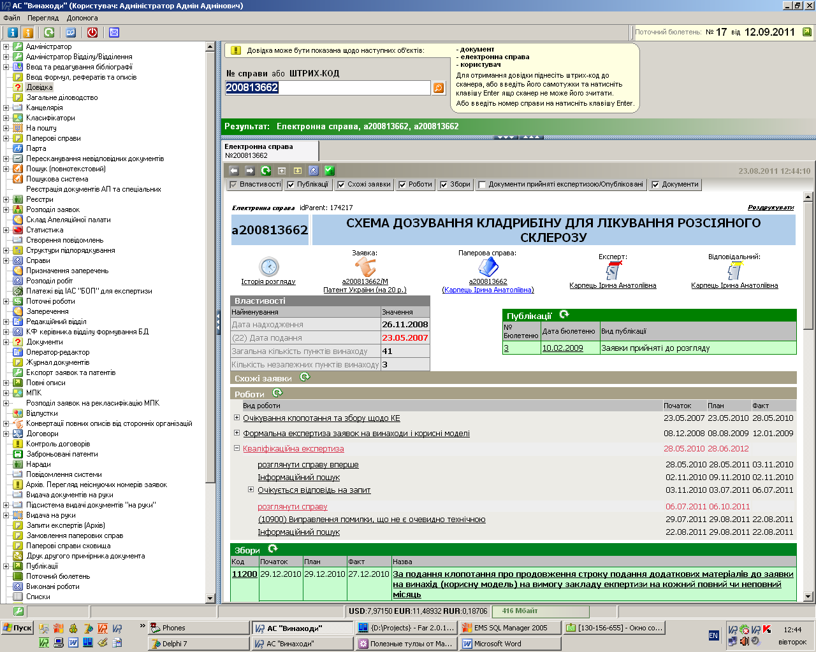
Figura 1 – Ventana principal de “Inventions” AS para el administrador del sistema
- La cantidad de funciones disponibles varía de acuerdo con la etapa de tramitación de la solicitud y las atribuciones del examinador que estudia la solicitud. A modo de ejemplo, se muestra a continuación la ventana de “Inventions” AS para un usuario con privilegios de examinador (figura 2):
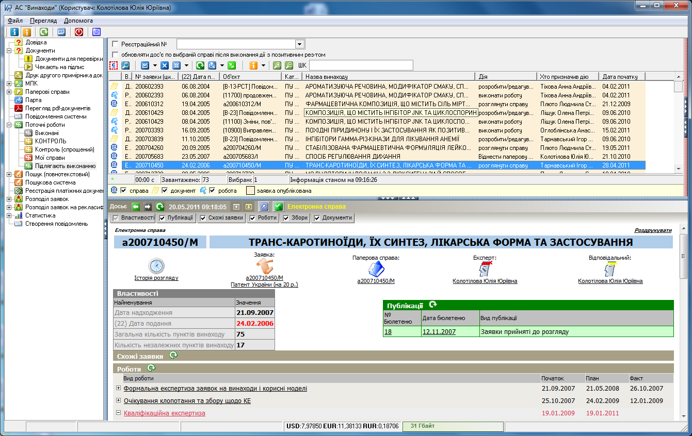
Figura 2 – Ventana principal de “Inventions” AS disponible para un examinador que usa la función “Para ejecución”
- A los efectos de su trabajo, un examinador puede elegir cualquiera de las funciones disponibles. Cada función tiene una interfaz diferente. A modo de ejemplo se comparan las imágenes de la ventana principal de “Inventions” AS para la función “Para ejecución” (figura 2) y la función “Reclasificación de la CIP (etapa II)” (figura 3).
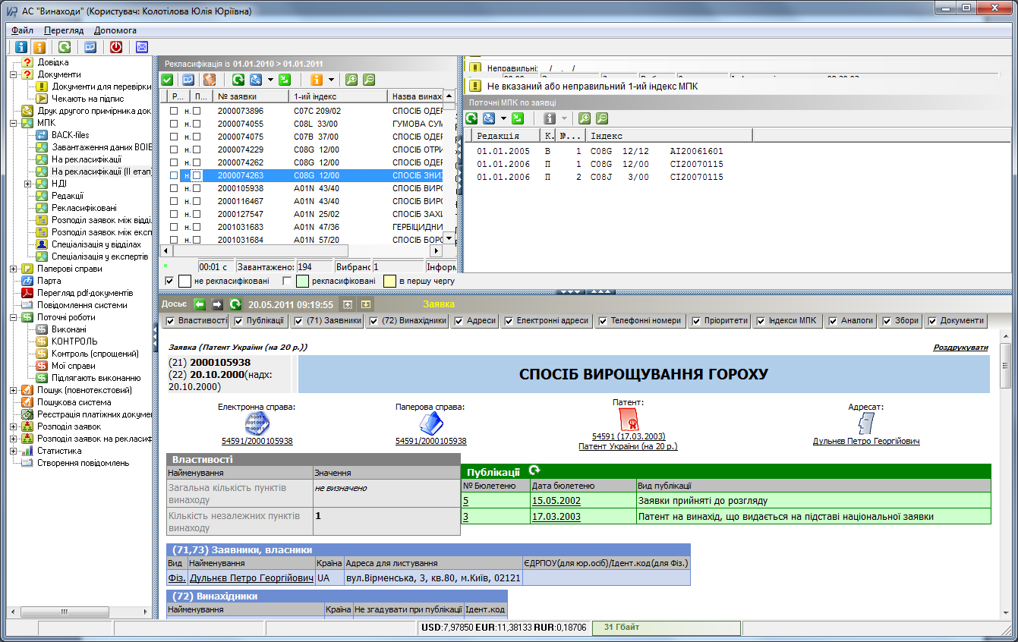
Figura 3 – Ventana principal de “Inventions” AS disponible para un examinador que utiliza la función “Reclasificación de la CIP (etapa II)”
- “Inventions” AS cuenta además con las funciones de búsqueda normal y búsqueda de texto completo. La siguiente figura muestra una imagen de la ventana de búsqueda de texto completo (figura 4).
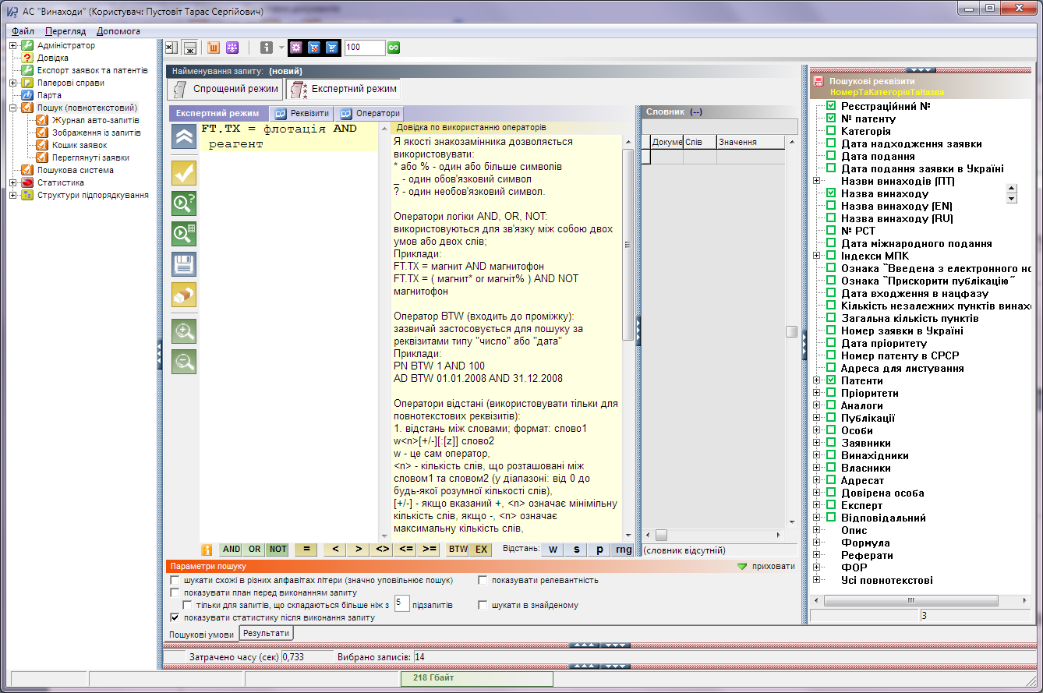
Figura 4 – Ventana principal de “Inventions” AS disponible para un examinador que utiliza la función “Búsqueda (de texto completo)”
- El examinador especifica en esta ventana los parámetros de búsqueda. Una vez que se ha completado la búsqueda, se despliega una nueva ventana (figura 5):
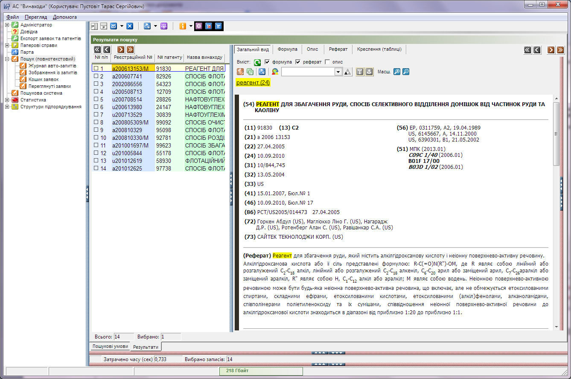
Figura 5 – Ventana principal de los resultados de búsqueda de “Inventions” AS
- En esta ventana el sistema genera una lista de las invenciones encontradas. El examinador puede seleccionar cada uno de los documentos recuperados para visualizarlos.
- Otro instrumento importante para los examinadores es el portal de búsqueda. Fue creado para automatizar las búsquedas y permitir a los examinadores buscar fuentes de información sobre patentes y literatura distinta de la de patentes en la etapa del examen de fondo.
- El portal de búsqueda cuenta con un mecanismo de búsqueda con múltiples funciones y visualizadores de información que permiten:
– efectuar búsquedas en todo el texto de las fuentes seleccionadas o en un grupo de fuentes;
– ver los resultados de las búsquedas para cada fuente;
– ir rápidamente a la parte del texto que contiene los términos buscados;
– generar informes de los resultados de la búsqueda;
– guardar la historia de las búsquedas de términos;
– imprimir documentos;
– exportar documentos.
- Un ejemplo con los parámetros de la búsqueda especificados (figura 6):
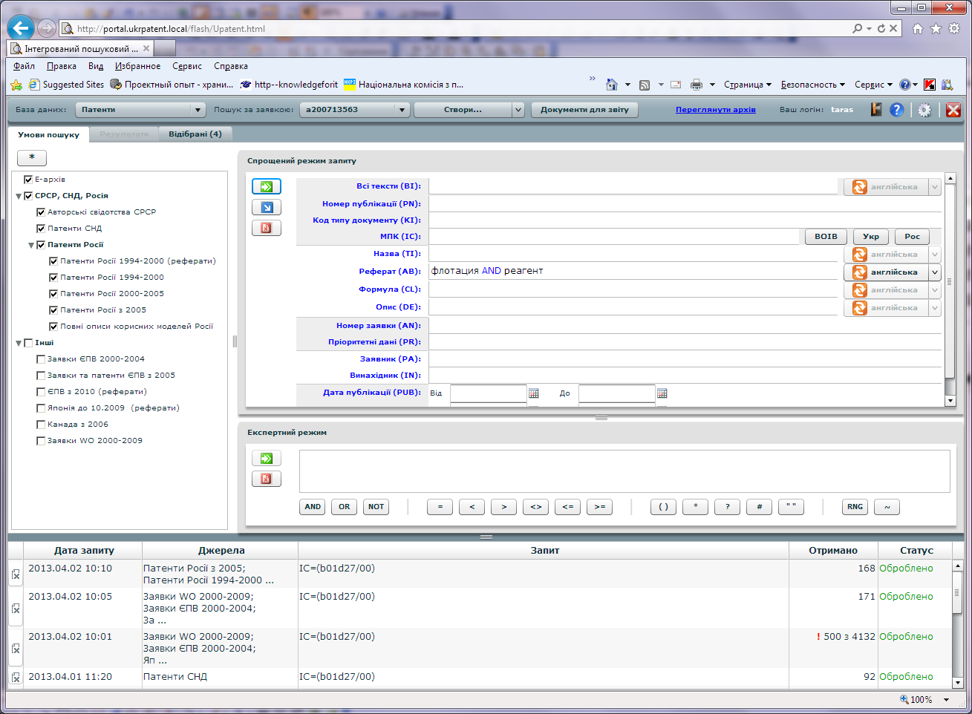
Figura 6 – Ventana principal del portal de búsqueda
- Una vez realizada la búsqueda solicitada, el examinador recibe el resultado pertinente (figura 7):
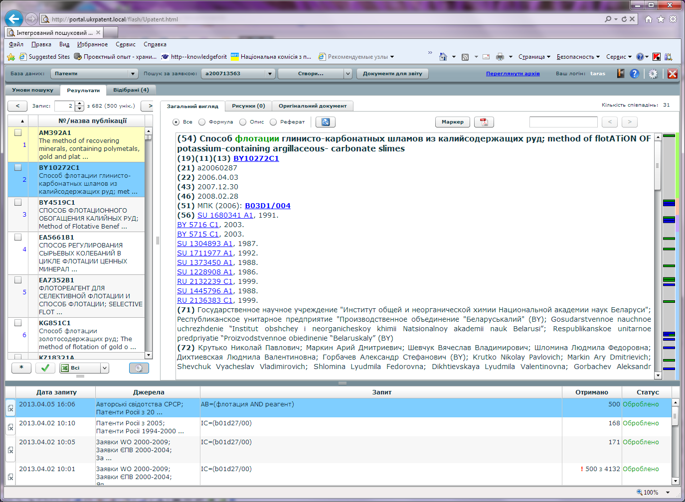
Figura 7 – Ventana de Search Portal con los resultados de la búsqueda
- Para llevar a cabo los procedimientos de examen de fondo, los examinadores cuentan con internet de alta velocidad para acceder a una variedad de recursos de búsqueda, entre otros, los recursos de la OMPI y los sistemas de búsqueda EPOQUENet, STN, REAXYS, DWPI, etcétera.

Sistema de gestión de la calidad
- Al efectuar los procedimientos precedentes se presta especial atención a la calidad.
- En el Anexo III (Informe inicial sobre los sistemas de gestión de la calidad) se presenta información detallada sobre el cumplimiento por parte del SIPSU de los requisitos de gestión de la calidad establecidos en el Capítulo 21 de las Directrices de búsqueda internacional y de examen preliminar del PCT.
- En octubre de 2012 se concedió a SIPSU el certificado de cumplimiento de los requisitos del sistema de gestión de la calidad de la norma ISO 9001:2008, que confirma que el sistema de gestión de calidad instrumentado cumple con los requisitos de dicha norma.
- Rubros certificados:
1) el examen de solicitudes relativas a derechos de propiedad intelectual (invenciones, modelos de utilidad, diseños industriales, marcas de fábrica o de comercio y marcas de servicios, topografías de circuitos integrados, indicación del origen de los productos), con respecto al cumplimiento de las condiciones relativas a los procedimientos de obtención de la protección jurídica y de apoyo para el examen;
2) la preparación para el Registro Estatal de los derechos de propiedad intelectual y la publicación oficial de información relacionada con los mismos; y
3) la búsqueda y el examen de solicitudes de patentes de invención con arreglo al Tratado de Cooperación en materia de Patentes (PCT).
- La expedición de la certificación se fundamenta en el informe de auditoría Nº Z-A 710312/A12/U/9001; la certificación vence el 16/10/2015.
- En septiembre de 2013 se prevé realizar una auditoría del sistema de gestión de calidad por parte de una organización certificadora independiente.
- Como se menciona en el Capítulo 2, actualmente se cuenta con 131 examinadores con plena dedicación, que en gran parte tienen más de 10 años de experiencia en diferentes sectores de la ciencia y la tecnología. Los examinadores tienen los conocimientos lingüísticos suficientes para entender, como mínimo, los idiomas en los que está redactada o traducida la documentación mínima mencionada en la Regla 34 del Reglamento del PCT y dominan también otros idiomas.
- El SIPSU no escatima esfuerzos en aplicar las tecnologías del más alto nivel, como se describe en el Capítulo 3.
- A fin de llevar a cabo búsquedas y exámenes de buen nivel de calidad, cada uno de los examinadores tiene acceso desde su terminal de trabajo a las normas nacionales e internacionales (en particular, el Convenio de París para la protección de la propiedad industrial, el Tratado de Cooperación en materia de Patentes (PCT), el Reglamento del PCT, las Instrucciones Administrativas del PCT, el Tratado sobre el Derecho de Patentes (PLT), el Reglamento del PLT, las normas de la OMPI, las Directrices de búsqueda internacional y de examen preliminar del PCT y los documentos legislativos de Ucrania), materiales metodológicos, etcétera.
- Los temas relativos al acceso a la documentación mínima del PCT mencionada en la Regla 34 del Reglamento del PCT se tratan en el Capítulo 4 y el Anexo 1.
- El SIPSU da prioridad a la capacitación de los examinadores a efectos de mantener su alto nivel de conocimientos y competencias, como se describe en detalle en el Capítulo 2.

Administración
- Todos los procedimientos relacionados con la obtención de protección jurídica para las invenciones, como las medidas adoptadas para garantizar la calidad, se documentan y almacenan en el sistema "Inventions" AS. Esto permite controlar el proceso de aseguramiento permanente de la calidad, mediante la generación de informes estadísticos y el análisis ulterior de los datos. Los resultados de dicho análisis se emplean para estudiar las fluctuaciones en la demanda de servicios y para regular la distribución de las solicitudes pendientes.
- Asimismo, se ha aplicado un mecanismo para analizar los comentarios de los solicitantes con respecto a las solicitudes presentadas. Se analizan las peticiones de los solicitantes y se emplea un mecanismo de control automático de la respuesta a dichas solicitudes, para asegurar que se actúe de forma oportuna. Todas las peticiones deben ser consideras en un
plazo de un mes a partir de la fecha de su presentación, y la gerencia controla que se respondan de forma oportuna. Se ha creado un sector especial para el análisis de las peticiones de los solicitantes.
- Es práctica normal organizar seminarios y conferencias sin costo para los solicitantes, mesas redondas y reuniones con los abogados de patentes, en particular sobre cuestiones relativas a la calidad, así como distribuir cuestionarios sobre la satisfacción de las necesidades de los solicitantes y los abogados de patentes.
- El sitio web del SIPSU contiene materiales de consulta sobre cuestiones relativas a las búsquedas y el examen.

Garantía de calidad
- Se mantiene un sistema de apoyo de la calidad para brindar un enfoque unificado para los procesos de búsqueda y examen en todas las divisiones encargadas de ramas de actividad. Con este fin, se llevan a cabo los controles respectivos a nivel del Jefe del Departamento de examen de solicitudes de patentes de invención (en adelante, el Departamento) por parte de personas especialmente designadas para velar por la calidad en el Departamento, así como los integrantes de la Junta de Coordinación de Calidad.
- A fin de alcanzar un alto nivel de calidad en el examen y la búsqueda, y asegurar que el contenido de las solicitudes coincida con la especialización de los examinadores de la división, se ha instrumentado la distribución automática de las solicitudes a los grupos de examinadores (mediante el empleo de campos temáticos que incluyen las combinaciones de símbolos y palabras clave de la CIP).
- A fin de asegurar la calidad y rapidez del examen y las búsquedas se ha creado un sistema de control del tiempo de análisis de las solicitudes de patentes de invención, el tiempo de la búsqueda y la tramitación de las solicitudes por parte de cada examinador. Dicho control y vigilancia se lleva a cabo de forma automática mediante el empleo de "Inventions" AS por parte del Jefe del departamento y las personas designadas para realizar las funciones de aseguramiento de la calidad en el Departamento, así como los integrantes de la Junta de Coordinación de la Calidad.
- Se genera un informe estadístico con los datos reunidos mediante el control automático que se envía al Jefe del Departamento y después se analiza en una reunión de la Junta de Coordinación de la Calidad. Los datos analíticos reunidos se resumen y los resultados se envían a los responsables respectivos de cada división encargada de una rama de actividad para asegurar un control más eficaz de la carga de trabajo de los examinadores.
- Todos los examinadores tienen acceso a estos datos estadísticos y pueden controlar su propia carga de trabajo y el orden en que se considerarán las solicitudes y se llevarán a cabo las búsquedas.
- El control de rutina relativo a la calidad de los documentos enviados, realizado por el jefe de la correspondiente división encargada de ramas de actividad, consiste en una verificación aleatoria del trabajo en curso y de los documentos enviados por una determinada división.
- El jefe de departamento, así como los encargados del control de la calidad, verifican de forma aleatoria los documentos enviados.
- Son tres las personas que intervienen para decidir que se está ante una invención que no cumple con los requisitos de patentabilidad: el examinador, el jefe de división y el jefe de departamento (jefe de departamento adjunto).
- Al evaluar los informes de búsqueda, las solicitudes y las opiniones preliminares, el encargado del control puede tomar la decisión de devolver los documentos en cuestión para su modificación a través del Sistema Automatizado de Ayuda al Examen de Solicitudes de Patente (« Inventions » AS).
- A finales de cada mes, se compilan y analizan todas las decisiones de este tipo con el fin de identificar errores frecuentes. Una vez estudiado el corpus de decisiones, se elabora un resumen y se imparte capacitación a este respecto tanto a los examinadores como a los jefes de las divisiones encargadas de ramas de actividad. El Sistema Automatizado de Ayuda al Examen de Solicitudes de Patente brinda acceso a material metodológico elaborado sobre la base de los cursos de capacitación organizados para los examinadores.
- Una vez analizadas las cuestiones de calidad emergentes, se selecciona aquellas de mayor importancia que se han de corregir. Para garantizar el cumplimento de las normas de calidad, la Junta para la Coordinación de Cuestiones de Calidad se reúne trimestralmente con el fin de examinar los temas seleccionados.
- Para garantizar la calidad de la búsqueda, se creó un Sector de Análisis de las Bases de Datos sobre Información de Patentes, que se encarga, entre otros, del seguimiento y de la optimización del uso de los sistemas de búsqueda por parte de los examinadores, así como del control de la calidad de la búsqueda.

INFORMACIÓN ADICIONAL

Sistema de Tecnologías de la Información
- Desde su creación en 1992, la Oficina de Patentes ucraniana se dedicó al desarrollo de una infraestructura de información que garantizara la protección de los derechos de propiedad industrial. En la actualidad, dicha infraestructura se traduce en un complejo sistema automatizado de información, que cubre todas las etapas de examen de una solicitud de patente y garantiza el funcionamiento del Registro de Patentes de Invención, a saber:
- presentación de una solicitud
- registro de una solicitud
- publicación de los datos relativos a las solicitudes de patente presentadas (configuración de la solicitud)
- examen de forma y de fondo de la solicitud
- concesión de una patente
- publicación de una notificación sobre la concesión de una patente en el boletín oficial
- funcionamiento del Registro de Patentes de invención
- otras tareas relacionadas con el examen de solicitudes o el funcionamiento del Registro de Patentes.

Automatización
- Se busca principalmente automatizar los procedimientos de examen y registro de las solicitudes relativas a invenciones.
- El sistema Automatizado de Ayuda al Examen de Solicitudes de Patente es la piedra angular del sistema de examen de solicitudes y se articula en torno a los principios del flujo de trabajo electrónico. Dicho sistema permite introducir datos, generar el “perfil electrónico” de una solicitud, seguir de cerca todo el proceso de examen, consultar el Registro Estatal y el Archivo, así como generar informes sobre estadísticas.
- Los componentes de dicho sistema se diseñan de conformidad con las normas de la OMPI en este ámbito, incluida la norma ST 36 “Recomendación sobre el tratamiento en lenguaje extensible de marcado (xml) de la información sobre patentes”.
- En primer lugar, la estación de trabajo automatizada “destinada al registro electrónico de los documentos recibidos” registra los documentos entrantes, dando lugar a la creación de una ficha de trabajo asociada al nuevo archivo. Luego se introducen los datos bibliográficos por medio de la estación de trabajo automatizada antes mencionada. A continuación se escanean todos los documentos en papel, para luego cargarlos en la base de datos del Archivo Electrónico. Los documentos recibidos a través del sistema de presentación de solicitudes en línea son enviados automáticamente al Archivo Electrónico. Así es como se crea el “perfil electrónico” de una solicitud relativa a una invención.
- Una vez introducida la información relativa a la solicitud, el examinador puede acceder a la misma, en primer lugar para el examen de forma, luego para el de fondo.
- El Sistema Automatizado de Ayuda al Examen de Solicitudes de Patente permite verificar automáticamente los términos utilizados y el trabajo de los examinadores, enviar mensajes automáticos de alerta relativos al pago de las tasas a cargo de los solicitantes y los titulares de patentes y garantizar el seguimiento automático de dichos pagos durante las fases de examen y subsiguientes.
- Se diseñó y se puso en marcha el Portal de búsqueda para la consulta tanto de documentos de patente como de documentos distintos de los de patente.
- La infraestructura de información abarca asimismo un sitio web oficial, disponible en inglés y ucraniano. El sitio dispone de un sistema de búsqueda objeto de actualización y mantenimiento en ambos idiomas. La información sobre los derechos de propiedad industrial se publica dos veces al mes en el boletín oficial. El sitio web permite acceder libremente a bases de datos y a sistemas de información interactivos en línea, donde se recoge información sobre el examen de solicitudes de patente de invención y de modelos de utilidad, el Registro Estatal y las patentes concedidas.
- Se estableció una vía de comunicación bilateral entre la Oficina de Patentes ucraniana y la Oficina Internacional de la OMPI, destinada al intercambio de documentos electrónicos a través del PCT-EDI.
- Se creó además un acceso al E-PCT, con el fin de que el Departamento de Solicitudes Internacionales pueda enviar documentos (solicitudes PCT) convertidos al formato electrónico.

Infraestructura de red
- La infraestructura de red está compuesta por un dispositivo Cisco PIX525, equipado con módulos de redes privadas virtuales (VPN, de sus siglas en inglés) y cortafuegos para la conexión a Internet, y por un enrutador interno integrado en un servidor UNIX, para el soporte de redes internas. Dos cortafuegos adicionales completan la arquitectura de seguridad de red.
- Los equipos Cisco y HP operan como conmutadores.
- La red interna se divide en ocho redes locales virtuales (VLAN, de sus siglas en inglés).

Recursos técnicos de red
- La red cuenta con los siguientes recursos técnicos:
1) Servidores HP, Intel y Supermicro, así como servidores virtuales creados con VMware ESXi and HYPER-V(Microsoft);
2) Sistemas de almacenamiento de datos HP, IBM e Infortrend;
3) Equipo de red para redes de área de almacenamiento (SAN, de siglas en inglés);
4) Sistemas operativos Windows Server 2008R2, Windows Server 2008, Windows Server 2003 y UNIX;
5) Sistemas de gestión de bases de datos – MS SQL 2008R2, MS SQL 2005, MS SQL 2000.
- Para darle robustez a la estructura de dominio, se instalaron varios controladores.
- El servidor WSUS permite actualizar los sistemas operativos y los ordenadores cliente. El servidor antivirus “Kaspersky antivirus” permite administrar los software antivirus en los ordenadores de los usuarios, actualizar las bases antivirus, así como generar actualizaciones de las bases y de los informes sobre amenazas existentes.
- Se recurre a discos de almacenamiento y a cintas magnéticas para almacenar copias de seguridad. Se ideó además un plan para la restauración de los servidores y de los servicios en caso de fallos.
- La red informática se compone de 600 PC, 30 servidores y otros equipos.

Presentación electrónica de solicitudes

- En 2010 llegó a su fin la etapa de desarrollo y prueba del sistema de presentación electrónica de solicitudes. En 2011, fue puesto en marcha. El sistema tiene capacidad funcional para la presentación solicitudes y el intercambio bidireccional de documentos electrónicos entre los solicitantes y el SE “UIPI”. En 2011, se presentaron 911 solicitudes de derechos de P.I. en formato de documento electrónico (solicitudes electrónicas); en 2012, el número de solicitudes electrónicas presentadas alcanzó las 1867.
- Para generar una solicitud electrónica, es preciso rellenar los campos que la componen y adjuntar los documentos conexos. Estos últimos están firmados y codificados, gracias a una firma electrónica digital, quedando así garantizada la integridad y la confidencialidad de los datos durante la transmisión iniciada por el solicitante. Los campos de la solicitud electrónica son controlados automáticamente.
- Las solicitudes presentadas quedan almacenadas en el archivo personal de solicitudes de los solicitantes.
- El sistema da la posibilidad de consultar los documentos relativos al examen (notificaciones, conclusiones, decisiones, etc.) para cada solicitud electrónica.
- Cuando el examinador envía nuevos documentos relativos a las solicitudes electrónicas, el solicitante recibe una notificación en tiempo real por correo electrónico.
- Además, el sistema le permite al solicitante recurrir a plantillas de documento estándar (formularios clave) de documentos secundarios.
- A continuación se reproduce el diagrama de flujo relativo a la presentación de una solicitud en formato de documento electrónico:
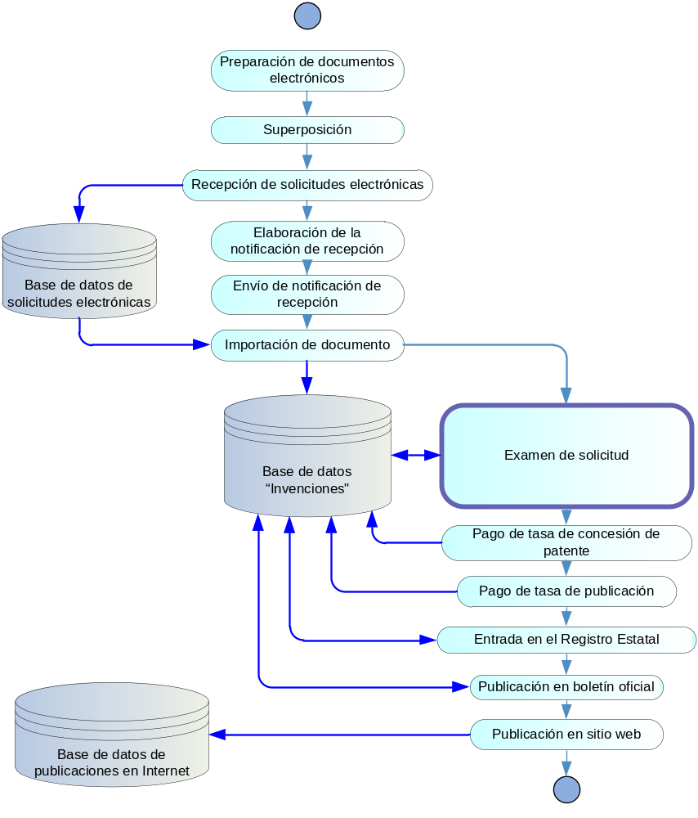
- El sistema de presentación electrónica de solicitudes consiste en un sitio web con funciones especiales y materiales de referencia.
- Una vez generado y enviado el material relativo a la solicitud, se produce la interacción funcional entre los algoritmos automáticos del firmware. Como consecuencia de dicha interacción, la información sobre el registro de la solicitud se añade la notificación de recepción que se envía por correo electrónico al solicitante. Todo el material relativo a las solicitudes se carga en las bases de datos tecnológicas correspondientes.
- Una vez que el material relativo a las solicitudes electrónicas entra en la base de datos de almacenamiento temporal, es transmitido hacia la base de datos tecnológica, donde la solicitud espera su turno para el examen. Las operaciones subsiguientes prácticamente no difieren entre sí, ya sea que se trate de documentos electrónicos o en papel.
- Para consultar el estado de tramitación de las solicitudes presentadas, los solicitantes recurren a la interfaz de sistema que se ilustra a continuación:
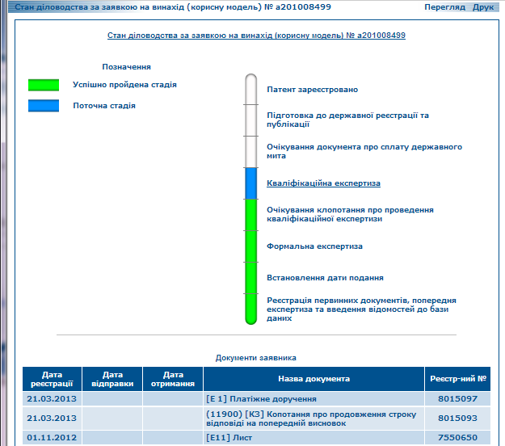
- Los solicitantes también pueden consultar todos los documentos enviados y recibidos. En caso de ser necesario ponerse en contacto con el administrador de sistema, los solicitantes pueden usar la dirección de correo electrónico incorporada.

CONCLUSIONES
- El Servicio Público de Propiedad Intelectual de Ucrania:
En lo relativo a los recursos humanos:
– emplea a tiempo completo a 131 examinadores que disponen de las competencias técnicas necesarias para proceder a las búsquedas y a los exámenes necesarios en los sectores técnicos en cuestión, así como de los conocimientos lingüísticos que le permiten comprender por lo menos los idiomas en los que está redactada o traducida la documentación mínima mencionada en la Regla 34 del Reglamento del PCT;
en lo relativo a la documentación mínima del PCT:
– dispone de la documentación mínima mencionada en la Regla 34, o de acceso a esa documentación, que deberá estar correctamente organizada para la búsqueda y el examen;
en lo relativo al sistema de gestión de la calidad:
– cuenta con un sistema de gestión de la calidad y con disposiciones de evaluación interna de conformidad con lo dispuesto en las reglas comunes en materia de búsqueda internacional.
- Así pues, el Servicio Público de Propiedad Intelectual de Ucrania cumple con los requisitos mínimos dispuestos en las Reglas 36 y 63 del Reglamento del PCT para ser designado como Administración encargada de la búsqueda internacional (ISA) y como Administración encargada del examen preliminar internacional (IPEA).

[Sigue el Anexo I del Apéndice II]

ANEXO I, Cuadro 1

Archivo de información sobre patentes (en CD-ROM/DVD)
que brinda acceso a los documentos sobre patentes que constituyen la documentación mínima del PCT

Nº | País/ organización que publica los documentos | ST.3  Código | Documentos sobre patentes disponibles  Año de publicación
1. | Austria | AT | Contenido íntegro de las memorias descriptivas de patentes y datos bibliográficos conexos: desde 1993
2. | Organización Africana de Propiedad Intelectual (OAPI) | OA | Patentes de invención: 1966 – 1992
3. | Gran Bretaña | GB | Contenido íntegro de las memorias descriptivas de las solicitudes de patente: desde 2005  Resúmenes de los documentos de patente: GlobalPat (1971-2003)
4. | Oficina Eurasiática de Patentes | EA | Resúmenes y contenido íntegro de las memorias descriptivas de las patentes eurasiáticas: desde 2002 (CISPATENT ESPACE)
5. | Oficina Europea de Patentes (OEP) | EP | Contenido íntegro de las memorias descriptivas de las solicitudes europeas: 1978-2004  Contenido íntegro de las memorias descriptivas de las patentes europeas: 1980-2004  Contenido íntegro de las memorias descriptivas de las patentes y solicitudes europeas, así como datos bibliográficos conexos: 2005-2009  Contenido íntegro de las memorias descriptivas y resúmenes de las patentes europeas y las solicitudes PCT: 1978-2009  Datos bibliográficos e imágenes en facsímil de la primera página de las solicitudes europeas de patente y las solicitudes internacionales PCT: 1978-2005  Resúmenes de los documentos de patente: GlobalPat (1971-2003)
6. | Canadá | CA | Datos de la primera página y contenido íntegro de las memorias descriptivas de las solicitudes relativas a invenciones: 1999-2000, desde 2002  Datos de la primera página y contenido íntegro de las memorias descriptivas de las solicitudes de patente de invención: 2000, desde 2002
7. | Oficina Internacional de la OMPI | WO | Datos bibliográficos y contenido íntegro de las memorias descriptivas de las solicitudes PCT: 1978-2009  Datos bibliográficos y resúmenes de las solicitudes europeas y PCT: 1978-2009  Resúmenes de los documentos de patente: GlobalPat (1971-2003)
8. | Alemania | DE | Documentos de patente: 1991-1994  Datos bibliográficos y resúmenes de las solicitudes y las patentes: 1991-2004  Contenido íntegro de las memorias descriptivas y datos bibliográficos de los documentos de patente (modelos de utilidad): de 1995 al 05.2011  Resúmenes de los documentos de patente: GlobalPat (1971-2003)
9. | Unión Soviética (Ex) | SU | Contenido íntegro de las memorias descriptivas de las invenciones objeto de certificados de autor y de patentes de la ex URSS 1924-1993 (con interrupciones)
10. | Federación de Rusia | RU | Contenido íntegro de las memorias descriptivas de las patentes rusas: desde 1994 (desde 2005 el Boletín Oficial “Invenciones y Modelos de Utilidad”, incluye el contenido íntegro de las memorias descriptivas de las invenciones)  Contenido íntegro de las memorias descriptivas de las patentes rusas (CISPATENT): desde 2002  Datos bibliográficos y resúmenes de las memorias descriptivas de las patentes de invención de la Federación de Rusia (sistema de consulta de las memorias descriptivas): 1994-2010  “Memorias descriptivas de los títulos de protección (modelos de utilidad) concedidos en la Federación de Rusia”: desde 1994
11. | Estados Unidos de América | US | Contenido íntegro de las memorias descriptivas de las solicitudes de patente: 2001-2011.  Contenido íntegro de las memorias descriptivas de las patentes: 1790-1999 (archivo), 1975-2011  Resúmenes de los documentos de patente: GlobalPat (1971-2003)
12. | Francia | FR | Datos bibliográficos y resúmenes de los documentos de patente de Francia, la OEP y el PCT: 1978-2007  Contenido íntegro de las memorias descriptivas de las solicitudes: 1992-2007  Resúmenes de los documentos de patente: GlobalPat (1971-2003)
13. | Suiza | CH | Contenido íntegro de las memorias descriptivas de las patentes:  Resúmenes de los documentos de patente: GlobalPat (1971-2003)
14. | Japón | JP | Contenido íntegro de las memorias descriptivas de las solicitudes de patente de invención y solicitudes de modelos de utilidad: 1994-2002, desde 2004  Contenido íntegro de las memorias descriptivas de las patentes: 1994-2002, desde 2004  Resúmenes de las solicitudes de patente en inglés: desde 1976  Resúmenes de los datos bibliográficos en inglés: desde 1998

ANEXO I, Cuadro 2

Boletines de Patentes publicados por los países cuyos documentos de patente forman parte de la documentación mínima del PCT, en papel o en soportes electrónicos, disponibles en el Archivo de Información sobre Patentes

Nº | País/ organización que publica los documentos | ST.3  Código | Soporte | Año de publicación | Comentarios
1. | Australia | AU | papel  CD-ROM | 2002-2003  2003-2009 | Desde 2010 – en línea
2. | Austria | AT | papel  papel | 1993-2002  (invenciones)  1995-2002  (modelos de utilidad) | Desde 2003 – en línea  Desde 2003 – en línea
3. | Gran Bretaña | GB | papel  CD-ROM | 1994-2003  (invenciones)  2004-2005  (invenciones) | Desde 2006 – en línea
4. | Oficina Internacional de la OMPI | WO | papel  CD-ROM | 1992-1998  1998-2005 | Desde 2006 – en línea
5. | Oficina Eurasiática de Patentes | EA | papel  CD-ROM | 1996-2006  з 2007
6. | Oficina Europea de Patentes | EP | papel  CD-ROM  DVD | 1995-2004  1996-2005  1978-2009 | Desde 2004 – en línea
7. | Federación de Rusia | RU | papel  CD-ROM/ DVD | 1994-2004 (invenciones,  modelos de utilidad)  desde 2005 –  Boletín Oficial  “Invenciones, Modelos de utilidad”  (incluye el contenido íntegro de las memorias descriptivas de las patentes de invención)
8. | Unión Soviética (ex) | SU | papel | 1963-1990  (invenciones)
9. | Estados Unidos de América | US | papel  CD-ROM | 1993-2002  2002-2011 | Desde 2012 - en línea
10. | Francia | FR | papel | 1997-2006 | Desde 2007 - en línea
11. | Suiza | CH | papel  CD-ROM | 1993-2006  1996-2001 | Desde 2002 – en línea
12. | Japón | JP | papel | 1993-1994
ANEXO I, Cuadro 3
Lista de bases de datos comerciales que brindan acceso a la documentación mínima del PCT (documentos de patente y documentos distintos de los de patente)

Nº | Proveedor  (nombre, país) | Nombre de la base de datos (sistema de búsqueda) y contenido | Condiciones de acceso
1. | Oficina Europea de Patentes (Alemania) | Sistema de búsqueda EPOQUENet  Contiene documentación sobre patentes de un amplio abanico de países, cuyo volumen cumple con los requisitos de la documentación mínima del PCT para aquellas oficinas cuyos idiomas oficiales no sean el japonés, el coreano, el ruso ni el español. | Acceso en modo de prueba:  Desde el 09.01.2007 hasta el 09.10.2008  Acceso a la integridad del contenido:  Desde el 22.09.2008 hasta la fecha
2. | STN International:  FIZ Karlsruhe, STN Centro Europeo de Información (Alemania) | “Chemical Abstracts Service” (CAS, EEUU)  Base de datos especializada en química orgánica, ciencias farmacéuticas, medicina, biotecnología y otros campos tecnológicos. | En uso desde julio de 2008 hasta la fecha
3. | Elsevier Information Systems GmbH (Alemania) | REAXYS  Sistema de búsqueda de información único en su género que brinda acceso a información integrada y unificada sobre patentes y a documentos distintos de los de patentes en los campos de la química, la medicina, las ciencias farmacéuticas y la biología. | En uso desde el 01.01.2011 hasta la fecha
4. | “Thomson Reuters (PROFESSIONAL) UK LIMITED” (Gran Bretaña) | Índice mundial de patentes Derwent  Base de datos multitemática que da acceso a documentos de más de 40 organizaciones nacionales e internacionales de patentes desde 1963. | En uso desde abril de 2011 y hasta la fecha, a través del sistema de búsqueda de la OEP, EPOQUE
5. | ELSEVIER B.V. (Países Bajos) | Science Direct Article Choice  La fuente mundial de contenido científico y técnico en versión íntegra más importante, que brinda acceso a más de 10 millones de artículos en versión completa extraídos de más de 2500 ejemplares de revistas científicas y técnicas especializadas y a más de 11000 libros de la colección Elsevier. | En uso desde junio de 2009 hasta la fecha
6. | Instituto de Información Científico- técnica (VINITI) de la Academia Rusa de Ciencias | Base de datos VINITI  Recoge información multitemática en forma de resúmenes a partir de 1981. | En uso desde 2005 hasta la fecha
7. | TVINKOM (Rusia) | Base de datos “All Rubricon Encyclopedias”  Portal de acceso a enciclopedias, diccionarios y libros de referencia. | En uso desde 2004 hasta la fecha
8. | Organización Mundial de la Propiedad Intelectual (OMPI) (Suiza) | Programa ARDI de la OMPI (Acceso a la Investigación para el Desarrollo y la Innovación). | Acceso de prueba:  desde diciembre de 2011  hasta el 16.09.2012  acceso pago:  desde septiembre de 2012  hasta la fecha
9. | Instituto de Ingenieros Eléctricos y Electrónicos (IEEE) (EEUU) | Biblioteca digital IEEE Xplore  Base de datos especializada en los campos de la ingeniería eléctrica, la informática, la electrónica, la física, la bioingeniería y la metalurgia. | En uso desde 2013
10 | American Chemical Society (ACS) (EEUU) | Base de datos “Publicaciones Periódicas de la American Chemical Society”  (permite descargar versiones completas de artículos publicados en revistas especializadas extranjeras) | En uso desde febrero de 2013
ANEXO I, Cuadro 4
Colecciones especializadas de las Bibliotecas Nacionales y fuentes electrónicas de consulta libre por Internet
Servicio gratuito para responder a la demanda de consulta de la documentación mínima del PCT, incluidos los documentos distintos de los de patentes, por parte de los examinadores

№ | Nombre de la Biblioteca o de la fuente de información
 | Bibliotecas nacionales
1. | Biblioteca Nacional de Ucrania “V.I. Vernadsky”
2. | Biblioteca Nacional Científica y Médica de Ucrania
3. | Biblioteca Pública Científico-técnica de Ucrania
4. | Biblioteca Nacional Parlamentaria de Ucrania
5. | Biblioteca Pública Científica de Arquitectura e Ingeniería Civil “V.G. Zabolotny”
6. | Biblioteca Pública Científico-agrícola de la Academia Nacional de Ciencias Agrarias de Ucrania
7. | Biblioteca Científico-técnica Central para la Industria de los alimentos y de la transformación de Ucrania
 | Bibliotecas de los Institutos de la Academia Nacional de Ciencias de Ucrania
8. | Instituto de Química de Biocoloides “F.D. Ovcharenko”
9. | Instituto de Química Bioorgánica y Petroquímica
10. | Instituto de Bioquímica “O.V. Palladin”
11. | Instituto Botánico “M.G. Kholodny”
12. | Instituto del Gas
13. | Instituto de Ciencias Geológicas
14. | Instituto de Geofísica “S.I. Subbotin”
15. | Instituto de Geoquímica, Mineralogía y Formación de Menas “M.P. Semenenko”
16. | Instituto de Hidrobiología
17. | Instituto de Soldadura Eléctrica “Ye.O. Paton”
18. | Instituto de Química General e Inorgánica “V.I. Vernadsky”
19. | Instituto de Zoología "I.I. Schmalhausen"
20. | Instituto de Química de Coloides y Química del Agua “A.V. Dumansky”
21. | Instituto de Física de los Metales “G.V. Kurdiumov”
22. | Instituto de Microbiología y Virología “D.K. Zabolotny”
23. | Instituto de Biología Molecular y Genética
24. | Instituto de Materiales Ultraduros “V.M. Bakul”
25. | Instituto de Química Orgánica
26. | Instituto de Problemas de la Ciencia de los Materiales “I.M. Frantsevych”
27. | Instituto de Problemas de Resistencia “G.S. Pysarenko”
28. | Instituto de Termología (Ingeniería)
29. | Instituto de Fisiología “O.O. Bohomolets”
30. | Instituto de Fisiología y Genética Vegetales
31. | Instituto de Física
32. | Instituto de Física de Semiconductores
33. | Instituto de Química Física “L.V. Pysarzhevsky”
34. | Instituto de Química de los Componentes Macromoleculares
35. | Instituto de Química de Superficies “O.O. Chuiko”
36. | Instituto Físico-tecnológico de Metales y Aleaciones
 | Bibliotecas de los Institutos de la Academia de Ciencias Médicas de Ucrania
37. | Instituto de Gerontología
38. | Instituto de Higiene Ecológica y Toxicología “L.I. Medved”
39. | Instituto de Neurocirugía “A.P. Romodanov”
40. | Instituto de Oncología
41. | Instituto de Cirugía Cardiovascular “M.M. Amosov”
42. | Instituto de Farmacología y Toxicología
 | Bibliotecas de los Institutos de la Academia de Ciencias Agrarias de Ucrania
43. | Instituto de Apicultura “P.I. Prokopovych”
44. | Instituto de Cultivos Bioenergéticos y Remolacha Azucarera
45. | Instituto de Medicina Veterinaria
46. | Instituto de Problemas de Agua y Puesta en Cultivo
47. | Biblioteca Científica del Instituto de la Industria Pesquera
 | Bibliotecas de Instituciones Educativas
48. | Biblioteca Científico-técnica “G.I. Denysenko” de la Universidad Nacional Técnica de Ucrania - “Instituto Politécnico Kyiv”.  Facilita acceso gratuito a los recursos electrónicos a los que está suscrita la biblioteca:  - Bases de datos EBSCO host – 12 bases de datos universales y temáticas que contienen artículos completos e información bibliográfica extraídos de más de 7000 ejemplares de revistas especializadas, gacetas y boletines informativos, así como libros de referencia y un completo archivo del Histórico;  - Biblioteca Mundial de libros electrónicos que incluye más de 1 millón de libros en formato PDF en más de 100 idiomas. La biblioteca dispone además de 125 colecciones de libros electrónicos y documentos publicados en Internet.
49. | Biblioteca Científica de la Universidad Nacional “ Academia Kyiv-Mohyla”.  Facilita acceso gratuito a los recursos electrónicos a los que está suscrita la biblioteca:  - Bases de datos EBSCO host – 12 bases de datos universales y temáticas que contienen artículos completos e información bibliográfica extraídos de más de 7000 ejemplares de publicaciones periódicas, gacetas y boletines informativos, así como libros de referencia y un completo archivo del Histórico;  - Colección de libros electrónicos Springer – 1700 libros en versión completa vinculados con diferentes disciplinas;  - Colección de revistas científicas Springer – acceso a más de 2000 publicaciones periódicas científicas de la editorial Springer sobre matemáticas y tecnología, medicina y biomedicina, química, bioquímica, etcétera. La colección también incluye unas 200 publicaciones sobre economía, sociología y derecho. La colección reúne los archivos completos de las revistas desde el Primer Volumen, Primera edición.  - Publicaciones periódicas de Oxford – 211 publicaciones periódicas académicas en los campos de las humanidades, ciencias de la vida y ciencias sociales, derecho y medicina publicadas por Oxford University Press. El Archivo permite consultar los contenidos a partir de 1966 y hasta la fecha;  - Academic Search Premier; Business Source Premier; ERIC; GreenFILE; Health Source - Consumer Edition; Health Source: Nursing/Academic Edition; Library - Information Science & Technology Abstracts; MasterFILE Premier; MEDLINE; Newspaper Source; Regional Business News.
50. | Biblioteca Científica “M. Maksymovych” de la Universidad Nacional de Taras Shevchenko Kyiv
51. | Biblioteca Científico-técnica de la Universidad Nacional de Tecnologías de los Alimentos
52. | Biblioteca Científica de la Universidad Nacional de Ciencias de la Vida y el Medio Ambiente de Ucrania
53. | Biblioteca Científico-técnica de la Universidad Nacional de Aviación
54. | Academia Nacional Médica de Educación de Posgrado “P.L. Shupik”
55. | Universidad Estatal de Medicina “O.O. Bohomolets” de Ucrania
 | Bibliotecas de las empresas dedicadas a la industria del gas y del petróleo
56. | VNIPITRANSGAZ (diseño de gasoductos y oleoductos principales, de depósitos subterráneos de gas y de plantas procesadoras de gas, explotación de yacimientos de gas, gas condensado y petróleo)
57. | “Instituto de Investigación Científica para la industria del gas y del petróleo” – empresa subsidiaria
58. | Instituto del Transporte del Petróleo
59. | Instituto Ucraniano de Diseño de Material para la Industria del Gas (“Ukrgazproekt”)
 | Recursos electrónicos en Internet de acceso libre y gratuito
1. | ABC Chemistry – colección de publicaciones periódicas sobre química, en inglés y en versión completa, revisadas por expertos. El Archivo consta de dos secciones: un directorio de publicaciones periódicas en versión completa, disponibles en Internet en forma permanente, y otro directorio de publicaciones periódicas disponibles temporalmente de forma gratuita. También está disponible una lista de publicaciones periódicas en ruso.
2. | Base de datos Biología&Ciencia que incluye artículos y trabajos de investigación sobre biología, ciencias de la vida, atención sanitaria y biología general. La mayor parte de las publicaciones periódicas se puede consultar gratuitamente. Algunas publicaciones periódicas indican la fecha prevista para la salida de un artículo. Tanto los artículos como las publicaciones periódicas están clasificados por categorías y por fechas de publicación. La base de datos pone a disposición en forma libre 205 publicaciones periódicas sobre biología, medicina, tecnología y ciencias conexas, examinadas por expertos.
3. | BioMed Central brinda acceso en línea a todos los artículos de investigación inmediatamente después de que sean publicados.
4. | Directorio de Publicaciones Periódicas de Acceso Libre – acceso a publicaciones periódicas científicas en versión completa, examinadas por expertos, que cubren todos los campos del conocimiento.
5. | Publicaciones Periódicas sobre Medicina de consulta gratuita – acceso a publicaciones periódicas sobre medicina, en versión completa.
6. | Open J-Gate – una de las bases de datos de acceso libre más importante del mundo. Incluye 4595 publicaciones periódicas científicas (de las cuales 2487 han sido examinadas por expertos) y más de 1 millón de artículos extraídos de publicaciones periódicas.
7. | PubMed – Base de datos de resúmenes (archivo digital de artículos) sobre medicina y ciencias farmacéuticas de la Biblioteca Nacional de Medicina de los EEUU.
8. | Universidad de Stanford HIGH WIRE– brinda acceso a 1764 títulos de publicaciones periódicas científicas, examinadas por expertos, sobre biología, medicina y física, así como a otras publicaciones científicas.
9. | Otras fuentes de consulta libre por Internet que nuclean publicaciones periódicas extranjeras.

[Sigue el Anexo II del Apéndice II]
ANEXO II
BASES DE DATOS DE TECNOLOGÍAS DE LA INFORMACIÓN

Tecnologías de la información

Desde su creación en 1992, la Oficina de Patentes ucraniana se dedicó al desarrollo de una infraestructura de información que garantizara la protección de los derechos de propiedad industrial. En la actualidad, dicha infraestructura se traduce en un complejo sistema de información automatizado, que cubre todas las etapas de la tramitación de una solicitud de patente de invención y garantiza el funcionamiento del Registro de patentes de invención:
- presentación de una solicitud
- registro de una solicitud
- publicación de los datos relativos a las solicitudes de patente presentadas (configuración de la solicitud)
- examen de forma y de fondo de la solicitud
- concesión de una patente
- publicación de una notificación de la concesión de una patente en el boletín oficial
- funcionamiento del Registro de Patentes de invención
- otras tareas relacionadas con el examen de solicitudes o el funcionamiento del Registro de Patentes de invención.

Automatización
Se busca principalmente automatizar los procesos de examen y registro de las solicitudes de patente.
Las solicitudes se presentan a través de un sistema de presentación electrónica.
El sistema Automatizado de Ayuda al Examen de Solicitudes de Patente es la piedra angular del sistema de examen de solicitudes y se articula en torno a los principios del flujo de trabajo electrónico. Dicho sistema permite introducir datos, generar el “perfil electrónico” de una solicitud, seguir de cerca todo el proceso de examen, consultar el Registro Estatal y el Archivo, así como generar informes sobre estadísticas.
Los componentes de dicho sistema se diseñan de conformidad con las normas de la OMPI en este ámbito, incluida la norma ST 36 “Recomendación sobre el tratamiento en lenguaje extensible de marcado (xml) de la información sobre patentes”.
En primer lugar, la estación de trabajo automatizada “destinada al registro electrónico de los documentos recibidos” registra los documentos entrantes, dando lugar a la creación de una ficha de trabajo asociada al nuevo archivo. Luego se introducen los datos bibliográficos por medio de la estación de trabajo automatizada antes mencionada. A continuación se escanean todos los documentos en papel, para luego cargarlos en la base de datos del Archivo Electrónico. Los documentos recibidos a través del sistema de presentación de solicitudes en línea son enviados automáticamente al Archivo Electrónico. Así es como se crea el “perfil electrónico” de una solicitud relativa a una invención.
Una vez introducida la información, el examinador puede acceder a la información relativa a la solicitud, en primer lugar para el examen de forma, luego para el de fondo.
Para realizar el examen de fondo (fase de evaluación de la novedad y la actividad inventiva), los examinadores disponen de una conexión de alta velocidad a Internet, así como de acceso a un amplio abanico de recursos de búsqueda, entre otros, los recursos de la OMPI (la base de datos del PCT) y el sistema de búsqueda de la OEP.
Se diseñó y se puso en marcha el Portal de búsqueda para facilitar el trabajo de búsqueda a la hora de evaluar la novedad de las solicitudes.
Luego la información pasa automáticamente a la siguiente fase: la generación de los Boletines Oficiales y la elaboración de los Títulos de Protección.
Una vez finalizadas las etapas antes mencionadas, la información es enviada al Registro.
Las tareas posteriores relativas a las invenciones se realizan dentro del Registro, a través de la estación de trabajo automatizada del “Registro Estatal de Invenciones”.
El conjunto de estaciones automatizadas de trabajo extraen información de una única base de datos.
El Sistema Automatizado de Ayuda al Examen de Solicitudes de Patente posee funciones de seguimiento y notificación de recepción automáticos de los pagos realizados por los solicitantes en el transcurso del examen, y de aquellos concretados por los titulares de los Títulos de Protección, con el objeto de mantener su validez.
La infraestructura de información incluye asimismo un sitio web oficial, disponible en inglés y ucraniano. El sitio dispone de un sistema de búsqueda objeto de actualización y mantenimiento en ambos idiomas. La información sobre los derechos de propiedad industrial se publica dos veces al mes en el boletín oficial. El sitio web da acceso libre a bases de datos y a sistemas de información interactivos en línea, donde se recoge información sobre el examen de solicitudes de patente y de modelos de utilidad, la etapa de examen en que se encuentran y los Títulos de Protección concedidos.

Procedimiento general para la tramitación de una solicitud
Según el procedimiento general para la tramitación de una solicitud, esta última se presenta en papel. Luego se verifica el cumplimiento de todos los requisitos (es decir, que el juego de documentos esté completo y que estén debidamente rellenados) y, de ser así, se crea un archivo en papel de la solicitud de patente de invención. Después se escanean y se cargan todos los documentos en papel en la base de datos del Sistema Automatizado de Ayuda al Examen de Solicitudes de Patente y en el Archivo Central de Documentos Electrónicos. Así es como se crea el expediente electrónico de una solicitud.
Una vez creado el archivo de presentación de la solicitud, es remitido a la fase de examen de forma, durante la cual se verifica que los documentos cumplan con los requisitos estipulados. Si se detectan irregularidades o se determina que el solicitante debe presentar material adicional, el examinador puede generar automáticamente los documentos necesarios y se introducen copias electrónicas de los ejemplares originales en la base de datos.
Acto seguido, la solicitud pasa a la siguiente fase, el examen de fondo.
Durante esta fase, se verifica que la solicitud cumpla con los criterios de patentabilidad. De ser necesario, se generan notificaciones o peticiones destinadas a los solicitantes, cuyas copias, firmadas por los examinadores, son almacenadas en la base de datos.
Las respuestas de los solicitantes son escaneadas y cargadas en la base de datos. De ese modo se dispone del expediente de una solicitud de patente de invención tanto en papel como en formato electrónico. Una vez completada la fase de examen de fondo, el expediente en papel contiene exactamente los mismos documentos que su ejemplar electrónico almacenado en la base de datos.
En 2008 se instaló una nueva versión del Sistema Automatizado de Ayuda al Examen de Solicitudes de Patente articulada en torno a los principios del flujo de trabajo electrónico. Se escanean todos los documentos recibidos. Lo mismo ocurre con las imágenes, que son automáticamente cargadas en la base de datos. El sistema reconoce automáticamente los documentos tales como las reivindicaciones, los resúmenes y las memorias descriptivas de las invenciones, que serán posteriormente revisados por los correctores. Tanto las imágenes como los textos reconocidos por el sistema son almacenados en la base de datos.
Una vez escaneados los documentos, los originales en papel son enviados al Archivo y solo sus versiones electrónicas entran en el sistema. A continuación se describe el proceso general:

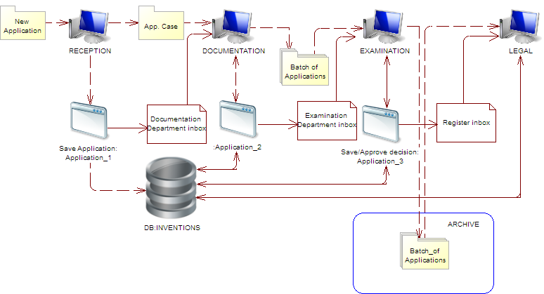

Nueva solicitud RECEPCIÓN Apertura expediente DOCUMENTACIÓN Serie de solicitudes EXAMEN JURÍDICO

Salvar solicitud: Solicitud_1 Buzón departamento documentación Solicitud_2 Buzón departamento examen Buzón Registro

BASE DE DATOS INVENCIONES Salvar/aprobar decisión: Solicitud_3

ARCHIVO Serie de solicitudes

Infraestructura de Red
La infraestructura de red está compuesta por un dispositivo Cisco PIX525, equipado con módulos de redes privadas virtuales y cortafuegos para la conexión a Internet, y por un enrutador interno integrado en un servidor UNIX, para el soporte de redes internas. Dos cortafuegos adicionales completan la arquitectura de seguridad de red.
Los equipos Cisco y HP se usan como conmutadores.
La red interna se divide en las siguientes redes locales virtuales:
– red local virtual para patentes de invención;
– red local virtual para marcas;
– red virtual local para contabilidad;
– red virtual local de seguridad.
La red está dotada de:
– Servidores HP (Hewlett Packard), Intel y Supermicro, así como de servidores virtualizados con VMware ESX y Hyper-V (Microsoft);
– Sistemas operativos Windows 2003, Windows 2008, Windows 2008R2 y UNIX.
El dominio del Directorio Activo permite configurar los entornos de trabajo de los usuarios y administrar los ordenadores de la red, concretamente:
– clasifica a los usuarios y a los ordenadores por grupos;
– aplica políticas de grupo a cada grupo de usuarios y a cada estación de trabajo;
– cumple funciones de apoyo a la infraestructura – Sistema de nombres de dominio (DNS), Protocolos de configuración dinámica de servidores ( DHCP).
Para proteger la estructura de dominio ante posibles fallos, se usan los dos controladores siguientes:
– El servidor WSUS permite actualizar todos los sistemas operativos y los ordenadores cliente;
– El servidor antivirus “Kaspersky antivirus” permite administrar los software antivirus en los ordenadores cliente, actualizar las bases antivirus, así como generar actualizaciones de las bases y de los informes sobre amenazas.
Se utilizan los siguientes servidores:
– Servidores de bases de datos (MS SQL 2000, MS SQL 2005, MS SQL 2008R2);
– servidores de archivos para el intercambio de información por la red interna;
– servidores de seguridad;
– servidores web www.SIPSU.gov.ua, www.uipv.org;
– servidores de correo electrónico;
– servidor EPOQUE que permite a los usuarios autorizados acceder a la base de datos EPOQUENet mediante la identificación de su dirección de IP específica.
Se recurre a discos de almacenamiento y a cintas magnéticas para almacenar copias de seguridad. Se ideó además un plan para la restauración de los servidores y de los servicios en caso de fallos.
Equipos informáticos (Hardware):
El sistema de información está albergado en una red local interna, dotada de programas informáticos de aplicaciones y de una conexión Internet, para la búsqueda y la visualización de información.
La red informática local se compone de 600 PC, 30 servidores y otros equipos, tal como se consigna a continuación:

Uso | Tipo
Virtualizadores de servidor | HP DL380, Dell 2950
Servidor de Directorio Activo | Virtual
Servidor de control de dominio adicional | Virtual
Servidor de bases de datos | Compaq ML570, HP DL380, Intel SE7520JR, Intel SE7501WV, Supermicro 6025B
Servidor de archivos | Intel SE7501WV
Servidor de aplicación | HP DL380, Intel SE7501WV
Enrutador Unix | Marca nacional
Servidor Web | Virtual
Servidor de correo electrónico | Virtual
Servidor proxy | Virtual
Conmutadores de red | Cisco 2650, HP Procurve 2910, HP Procurve 2510, 3Com 4500
PIX 525E | Cisco
Sistema EPOQUE Net  - Servidor EPOQUE  - conmutador de red  - enrutador | - IBM Xseries 206 Type 8482  - Cisco 2950  - Cisco 2691
Ordenadores de la estación de trabajo | Marca nacional
Impresoras | HP-LJ 4100, HP- LJ P2055D, HP- LJ 3015X, HP- LJ 4015X, HP- LJ 1200, HP- LJ 1300, HP- LJ 1320, HP- LJ 3005, HP- LJ 2420 (2400), HP- LJ 4000, 4050, HP- LJ 4200, HP- LJ 4250, HP-LJ 5000, HP- LJ 2015, HP- LJ 5500color, HP-LJ 3700, Samsung ML-1210, Samsung ML-2010, Epson Stylus 830U, Epson R390, Epson R340, Epson StylusC86, Canon LBP-800, Canon LBP-2460, Xerox PH3450 DN
Escáneres | Canon CanoScan Lide100, Fujitsu fi-5120C, Fujitsu fi-5220C, Fujitsu fi-4120C2, Fujitsu fi-5530C, Fujitsu fi-4220C, HP SJ 7400C, HP SJ 8290, HP SJ 3800, HP SJ 2410G, HP SJ 5550C, HP SJ 8200, HP SJ G2710, UMAX Astra 6700, Mustek 2400CU

Programas informáticos:
– Microsoft Windows Server 2008R2, 2008, 2003
– Microsoft Windows 7, XP
– Microsoft SQL 2008R2, 2005, 2000
– Microsoft Office 2010, 2007, 2003
– Kaspersky Antivirus (KAV).

[Sigue el Apéndice III]
INFORME SOBRE EL SISTEMA DE GESTIÓN DE LA CALIDAD (SGC)
Presentado por el SERVICIO ESTATAL DE PROPIEDAD INTELECTUAL DE UCRANIA
La Administración debe brindar información general básica sobre el sistema de gestión de la calidad (QMS, de sus siglas en inglés, y en adelante, SGC) inspirándose en el presente modelo.
Las descripciones asociadas a cada rúbrica del presente modelo constituyen ejemplos del tipo de información que se ha de incluir bajo cada rúbrica y su formato. Si así lo desean, las Administraciones podrán brindar más información de la requerida.
Siglas utilizadas en el presente documento
SIPSU | – Servicio Público de la Propiedad Intelectual de Ucrania
SE “UIPI” | – “Instituto de la Propiedad Intelectual de Ucrania” - Empresa pública
INTRODUCCIÓN (CAPÍTULOS 21.01 – 21.03)
Si procede, la Administración puede mencionar en esta etapa toda referencia normativa reconocida o base para su SGC aparte del Capítulo 21, por ejemplo, la ISO 9001, bajo la rúbrica “Referencia Normativa para el SGC”
Por ejemplo: “Referencia normativa para el SGC: ISO 9001, Sistema Europeo de Calidad”
La Administración brindará cómo mínimo la información que se describe en los recuadros, en relación con los encabezados que figuran a continuación.
El SIPSU ha diseñado y aplica un SGC que cumple con los requisitos normativos de la ISO 9001:2008.
En octubre de 2012 el SIPSU obtuvo un certificado según el cual su sistema de gestión de la calidad cumplía con la norma ISO 9001:2008 en las siguientes esferas de actividad: examen de solicitudes de derechos de P.I. (invenciones, modelos de utilidad, diseños industriales, marcas de producto o de servicio, circuitos integrados y denominaciones de origen) para determinar si cumplen con las condiciones para que se les confiera protección jurídica, y procesos de apoyo al examen; preparación de todo lo relativo a la inscripción de los derechos de P.I. en el Registro Estatal y publicación de información conexa; tareas de búsqueda y examen de solicitudes de patente de invención en virtud del Tratado de Cooperación en materia de Patentes.
Está previsto que una organización de certificación independiente audite el SGC en septiembre de 2013 para verificar el cumplimiento de los requisitos.
1. DIRECCIÓN Y POLÍTICA DE CALIDAD
21.04 Confirmar que haya constancia clara y por escrito de los siguientes puntos y que la documentación esté disponible a nivel interno:
a) La política de calidad establecida por la Dirección.
b) Nombres de los organismos y de los cargos ocupados por los encargados del SGC, según las funciones que les haya delegado la Dirección.
c) Un organigrama que dé cuenta de todos los organismos y los encargados del SGC.
a) La política de calidad establecida por la Dirección
En el marco del Plan para el Desarrollo de un Sistema Estatal de Protección Jurídica de la Propiedad Intelectual para 2009-2014, una de las prioridades del SIPSU consiste en mejorar el examen de las solicitudes de derechos de propiedad industrial mediante:
– la puesta en marcha de la tramitación electrónica de solicitudes de derechos de propiedad industrial;
– la mejora de la dimensión tecnológica del examen de las solicitudes de derechos de propiedad industrial a través de la puesta en marcha de un sistema automatizado;
– la consolidación del apoyo metodológico a los procesos de examen de solicitudes de derechos de propiedad industrial, la aplicación uniforme de las normas legislativas, así como el reconocimiento de los precedentes;
– la puesta en marcha de un sistema de presentación electrónica de solicitudes por Internet, minimizando así el volumen de solicitudes presentadas en papel;
– el mantenimiento del tiempo de tramitación dentro de los límites previstos por las prioridades del Convenio aplicables en virtud del Convenio de París para la Protección de la Propiedad Industrial;
– la mejora del control de calidad del examen de las solicitudes.
Como parte de las medidas preparatorias encaminadas a ser designado Administración encargada de la búsqueda internacional (ISA) y Administración encargada del examen preliminar internacional (IPEA) y con el fin de cumplir con lo dispuesto en la norma ISO 9001:2008, el SIPSU creó una Junta para la Coordinación de la Calidad, nombró a un agente para la gestión de la calidad y habilitó a empleados de las divisiones encargadas de tareas específicas para que se ocupen de la puesta en marcha y el mantenimiento del SGC; además, se identificaron y desarrollaron los procedimientos descritos.
La política de calidad quedó estipulada y plasmada en el Manual de Calidad aprobado por la ordenanza № 221 del 21.08.2012.
b) Nombres de los organismos y de los cargos ocupados por los encargados del SGC, según las funciones que les haya delegado la Dirección
Se designó a Serhii Mosov, Director Adjunto para las cuestiones relativas al apoyo técnico y de información prestado al examen, como agente para la gestión de la calidad, con el fin de coordinar la labor relativa al desarrollo, la aplicación y el mantenimiento operativo de los procedimientos del SGC, así como de preparar y someter a consideración de la Dirección una síntesis sobre el funcionamiento del SGC, su eficacia y los puntos que se pueden mejorar.
La Junta para la Coordinación de la Calidad es un organismo permanente, de carácter consultivo y colegiado, que depende del SIPSU.
Su trabajo se centra principalmente en: la elaboración de políticas y la fijación de objetivos en materia de calidad, la determinación de los principios, procedimientos y modelos relativos al SGC, de conformidad con lo dispuesto en la ISO 9001:2008 y en la Parte VII de las Directrices de búsqueda internacional y de examen preliminar internacional del PCT, la satisfacción de las necesidades de los usuarios, así como el control, la gestión, el análisis y la mejora del SGC.
La Junta para la Coordinación de la Calidad se reúne al menos una vez cada seis meses.
A continuación se reproduce el organigrama del SGC.
c) Organigrama de los organismos y los encargados del Sistema de Gestión de la Calidad

Servicio Estatal de la Propiedad Intelectual de Ucrania

Director del SIPSU
Empresa pública
“Instituto de Propiedad Industrial de Ucrania”

Director
Director Principal Adjunto
Director Adjunto para las cuestiones relativas al examen
Director Adjunto - cuestiones relativas al apoyo técnico y de información prestado al examen
Director Adjunto para las cuestiones relativas a la asistencia jurídica
Departamento de Examen de Solicitudes de Registro de Designaciones y Diseños industriales
Departamento de Relaciones Públicas y Protocolo

División de Contratación Pública
División del personal
Secretaría
División encargada del control del sistema, de los documentos y del mantenimiento del Archivo
División encargada del Análisis y la Planificación Económica
Departamento de Examen de Solicitudes de Patente de Invención, de Modelos de Utilidad y de Topografías de Circuitos Integrados
División encargada de la Organización de la Labor y del Control de la Ejecución de Ordenes
Junta para la Coordinación de la Calidad
Departamento de Registro y Edición de Solicitudes, de Preparación de Publicaciones Oficiales

Departamento de Tecnologías de lnformatización y la Información
Departamento de Apoyo en materia de Información sobre Patentes
División de Previsiones y Estadísticas Económicas
Departamento encargado de la Elaboración de Legislación en el ámbito de Propiedad Industrial
Junta SIPSU
Sector para la Aplicación y Auditoría del SGC
División encargada de la Reglamentación relativa a los aspectos económicos de la Propiedad Industrial
Departamento encargado de la Observancia de los Derechos

División encargada de la observancia de los derechos y las disposiciones legales
División Europea de Integración y Cooperación Internacional

División para el control del uso de los DPI

División Financiera y Administrativa

Estructura del Departamento de Examen de Solicitudes de Patente de Invención, de Modelos de Utilidad y de Esquemas de Trazado (topografías) de Circuitos Integrados

Director del Departamento

F

Director Adjunto del Departamento

División para la Química y la Metalurgia
Sector de Análisis de las Bases de Datos de Información sobre Patentes

División de Ciencias Farmacéuticas
División de Solicitudes Internacionales
División de Tecnologías Químicas y Biológicas
División de Documentación
División general de Mecánica, Ingeniería, trabajo del metal y soldadura
División para el Examen de Forma
Sector de Telecomunicaciones
División encargada de determinar la fecha de presentación de las solicitudes
División de Construcción y Minería

División encargada de las Industrias de la Iluminación y la Impresión
División para la Búsqueda de Información sobre Patentes

21.05 Indique (por ejemplo, mediante un cuadro) el grado de conformidad del SGC de la Administración con los requisitos enunciados en el Capítulo 21 de las Directrices de búsqueda internacional y de examen preliminar internacional.
Indique además los casos en los cuales la Administración no cumple aún con los requisitos.

Requisitos enunciados en el Capítulo 21 |  |  | Grado de conformidad
 |  |  | Total | Parcial | Ninguno
21.04 | а) | Política de Calidad vigente | ✓
21.04 | b) | Cargos y nombres de los responsables del SGC determinados | ✓
21.04 | c) | Organigrama disponible | ✓
21.05 |  | Conformidad del SGC con el Cap. 21 comprobada | ✓
21.06 | a) | Mecanismos para garantizar la eficacia del SGC | ✓
21.06 | b) | Control del proceso de mejora continua | ✓
21.07 | a) | La Dirección informó al personal sobre las normas | ✓
 | b) | El SGC de la Administración está en consonancia con las directrices del PCT | ✓
21.08 | a) | Se evalúa la gestión | ✓
21.08 | b) | Se evalúan los objetivos de calidad | ✓
21.08 | c) | Se comunican los objetivos de calidad a todo el personal de la Administración | ✓
21.09 | a) | Se realiza un examen anual del SGC: | ✓
21.09 | b) | i) para determinar el grado de conformidad del SGC con el capítulo 21 | ✓
21.09 | b) | ii) para determinar en qué medida la búsqueda y el examen cumplen con las Directrices del PCT | ✓
21.09 | c) | De forma objetiva y transparente | ✓
21.09 | d) | Consultando la información recibida, incluida la información según lo dispuesto en el párrafo 21.17 |  | ✓
21.09 | e) | Dejando constancia de los resultados | ✓
21.10 |  | Capacidad para supervisar y adaptarse a la carga de trabajo | ✓
21.11 | a) | Infraestructura para garantizar que el personal: | ✓
21.11 | a) | i) es lo suficientemente numeroso para hacer frente al volumen de trabajo | ✓
21.11 | a) | ii) dispone de las competencias técnicas necesarias para proceder a las búsquedas y a los exámenes necesarios en los sectores técnicos en cuestión | ✓
21.11 | a) | iii) dispone de los conocimientos lingüísticos que le permitan comprender por lo menos los idiomas mencionados en la Regla 34 | ✓
21.11 | b) | Infraestructura para poner a disposición personal administrativo suficientemente numeroso que posea la formación y las competencias adecuadas | ✓
21.11 | b) | i) para responder a las necesidades del personal técnicamente calificado | ✓
21.11 | b) | ii) para archivar la documentación | ✓
21.12 | a) | i) poner a disposición las instalaciones adecuadas para poder realizar el trabajo de búsqueda y examen | ✓
21.12 | a) | ii) posesión de la documentación mencionada en la Regla 34 | ✓
21.12 | b) | i) poner a disposición del personal manuales de trabajo que le permitan comprender y respetar los criterios y las normas de calidad, así como aplicar los métodos de trabajo de forma precisa y sistemática | ✓
21.12 | b) | ii) consignas de trabajo completas y actualizadas | ✓
21.13 |  | i) un programa de formación y perfeccionamiento para que el personal pueda adquirir y conservar la experiencia y las competencias necesarias para la búsqueda y el examen | ✓
21.13 |  | ii) un programa de formación y perfeccionamiento para garantizar que el personal sea plenamente consciente de la importancia de respetar los criterios y las normas de calidad | ✓
21.14 | a) | Un sistema destinado al seguimiento de los recursos necesarios para responder a la demanda | ✓
21.14 | b) | Un sistema destinado al seguimiento de los recursos necesarios para respetar las normas de calidad en materia de búsqueda y de examen | ✓
21.15 | a) | Mecanismos de control eficaces para el establecimiento, dentro de los plazos, de informes de búsqueda y de examen | ✓
21.15 | b) | Mecanismos adecuados de control de las fluctuaciones de la demanda y de gestión de los retrasos | ✓
21.16 | a) | Un sistema interno de garantía de la calidad, que permita la autoevaluación, | ✓
21.16 | a) | i) destinado a garantizar el respeto de las Directrices de búsqueda y examen | ✓
21.16 | a) | ii) para la transmisión al personal de la información de retorno | ✓
21.16 | b) | Un sistema que permita evaluar los datos y elaborar informes para asegurar la mejora continua de los procedimientos adoptados | ✓
21.16 | c) | Un sistema que permita verificar la eficacia de las medidas adoptadas para corregir los fallos cometidos en las fases de búsqueda y examen | ✓
21.17 | a) | Personas de contacto que permitan identificar las prácticas óptimas de cada Administración |  | ✓
21.17 | b) | Personas de contacto que alienten a realizar mejoras continuamente | ✓
21.17 | c) | Personas de contacto que garanticen una comunicación eficaz con las demás Administraciones en lo relativo a la información de retorno y de evaluación |  | ✓
21.18 | a) | i) sistema adecuado para la gestión de reivindicaciones | ✓
21.18 | a) | ii) sistema adecuado para tomar medidas preventivas/correctivas | ✓
21.18 | a) | iii) sistema adecuado para el suministro de información de retorno a los usuarios | ✓
21.18 | b) | i) procedimiento de seguimiento para evaluar la satisfacción de los usuarios y conocer su opinión | ✓
21.18 | b) | ii) procedimiento para velar por que se responda a sus necesidades y a sus expectativas legítimas | ✓
21.18 | c) | Suministro a los usuarios de consejos claros y concisos sobre la búsqueda y el examen | ✓
21.18 | d) | Modalidad y contexto en que la Administración da a conocer públicamente sus objetivos de calidad |  | ✓
21.19 |  | Existe un canal de comunicación entre la OMPI y las Oficinas designadas/elegidas | ✓
21.20 |  | Descripción clara del SGC de la Administración (por ej., un manual de calidad) | ✓
21.21 | a) | Se prepararon y distribuyeron los documentos que componen el Manual de Calidad | ✓
21.21 | b) | Se dispone de soportes para almacenar el Manual de Calidad | ✓
21.21 | c) | Medidas adoptadas en lo relativo al control de documentos | ✓
21.22 | a) | Política de Calidad de la Administración y compromiso con el SGC | ✓
21.22 | b) | Alcance del SGC | ✓
21.22 | c) | Organigrama y responsabilidades | ✓
21.22 | d) | La Administración lleva a cabo los procedimientos descritos | ✓
21.22 | e) | Recursos disponibles para llevar a cabo los procedimientos | ✓
21.22 | f) | Una descripción de la interacción entre los procesos y los procedimientos del SGC | ✓
21.23 | a) | Se guarda registro de los documentos almacenados y de su ubicación | ✓
21.23 | b) | Se guarda registro de los resultados de los exámenes de la gestión | ✓
21.23 | c) | Se guarda registro de la información sobre capacitación, competencias y experiencia del personal | ✓
21.23 | d) | Pruebas sobre la conformidad de los procedimientos | ✓
21.23 | e) | Resultados de las evaluaciones de los requisitos aplicados a los productos | ✓
21.23 | f) | Se guarda registro del proceso de búsqueda y examen llevado a cabo para cada solicitud | ✓
21.23 | g) | Se guarda registro de los datos que permiten rastrear el trabajo de cada empleado | ✓
21.23 | h) | Se guarda registro de las auditorías del SGC | ✓
21.23 | i) | Se guarda registro de las medidas adoptadas en rel. con los productos que no se ajustan a las normas | ✓
21.23 | j) | Se guarda registro de las medidas adoptadas en rel. con las medidas correctivas | ✓
21.23 | k) | Se guarda registro de las medidas adoptadas en rel. con las medidas preventivas | ✓
21.23 | l) | Se guarda registro de la documentación relativa al proceso de búsqueda | ✓
21.24 | a) | i) se guarda registro de las bases de datos consultadas durante la búsqueda | ✓
21.24 | a) | ii) se guarda registro de las palabras clave, las combinaciones de palabras y las formas truncadas utilizadas durante la búsqueda | ✓
21.24 | a) | iii) se guarda registro de los idiomas empleados durante la búsqueda | ✓
21.24 | a) | iv) se guarda registro de las clases y combinaciones de las mismas consultadas durante la búsqueda | ✓
21.24 | b) | Se guarda registro de otras informaciones pertinentes para la búsqueda | ✓
21.24 | c) | i) se guarda registro de los casos en que se limitó el alcance de la búsqueda y el motivo | ✓
21.24 | c) | ii) se guarda registro de los casos en los cuales se detectó falta de claridad en las reivindicaciones | ✓
21.24 | c) | iii) se guarda registro de los casos en los cuales se detectó falta de unidad | ✓
21.25 |  | Elaboración de informes sobre los propios procedimientos internos de evaluación | ✓
21.26 – 21.28 |  | Información adicional sobre posteriores aportaciones a los exámenes internos | ✓
21.29 |  | Informe Inicial solicitado en el párrafo 21.19 | ✓

21.06 Tomando como referencia el organigrama, indique cuáles son los organismos y mecanismos a través de los cuales la Dirección garantiza:
a) la eficacia del SGC; y
b) el avance del proceso de mejora continua.
а) la eficacia del SGC
Los directivos del SIPSU y el agente para la gestión de la calidad son los responsables de elaborar y aplicar las políticas de calidad.
Con el objeto de evaluar la eficacia del SGC, la Dirección del SIPSU idea y formula cada año objetivos de referencia, designa a la(s) división/divisiones o jefe de división encargados de su cumplimiento y aprueba el programa de auditoría interna del SGC.
Los resultados de las auditorías internas se debaten y analizan durante la reunión de la Junta para la Coordinación de la Calidad. Se somete a consideración del Director del SIPSU un resumen de las conclusiones alcanzadas, con miras a la adopción de las medidas necesarias para mejorar las actividades en materia de calidad.
b) el avance del proceso de mejora continua
El agente para la gestión de la calidad se ocupa por un lado de la coordinación y gestión generales de las actividades realizadas por los empleados de las divisiones encargadas de tareas específicas que han sido habilitados para ocuparse de la aplicación y el mantenimiento del SGC, y por otro de la coordinación y gestión generales del Sector de Aplicación y Auditoría en lo relativo al desarrollo, aplicación y mejora eficaces del SGC.
Las cuestiones de mayor importancia, así como las propuestas elaboradas, son objeto de debate durante las reuniones de la Junta para la Coordinación de la Calidad y los encuentros de los directivos; las decisiones que de allí se desprenden quedan plasmadas en protocolos, ordenanzas y directrices.
21.07 Indique de qué manera la Dirección de la Administración informa a su personal sobre la importancia de cumplir con los requisitos del Tratado y los reglamentos, lo cual implica, entre otros:
a) cumplir con los requisitos previstos en las presentes directrices; y
b) cumplir con el SGC diseñado por la Administración.
El SIPSU informa a su personal sobre la importancia de cumplir con los requisitos de calidad aplicables a la búsqueda internacional y el examen preliminar internacional contemplados por el SGC, incluidos los del PCT, mediante ordenanzas y directrices emitidas por la Dirección, reuniones semanales con el Director del SIPSU, seminarios de capacitación, informes y protocolos de la Junta para la Coordinación de la Calidad, así como informes anuales del SIPSU. La información sobre las reuniones y los correspondientes documentos se envían rápidamente por correo electrónico o se publican en la red interna de información.
Asimismo, gracias a una Sección de Referencias e Información especialmente creada dentro del Sistema Automatizado, al cual los examinadores pueden acceder desde sus estaciones de trabajo, el SIPSU señala a su atención los requisitos aplicables según las normas y la reglamentación en materia de gestión de la calidad.
21.08 Indique de qué manera y cuándo la Dirección de la Administración o los funcionarios en quienes delegaron sus funciones:
a) realizaron evaluaciones de la gestión y se cercioraron de que disponían de los recursos adecuados;
b) evaluaron los objetivos en materia de calidad; y
c) se aseguraron que todo el personal de la Administración estuviera al tanto y comprendiera los objetivos en materia de calidad.
a) realizaron evaluaciones de la gestión y se cercioraron de que disponían de los recursos adecuados
La Dirección del SIPSU idea y formula objetivos específicamente dirigidos a mejorar la calidad, basándose en la Política de Calidad.
Durante la reunión bianual de la Junta para la Coordinación de la Calidad se analiza el SGC y se evalúa el grado de consecución de los objetivos.
El informe sobre el funcionamiento del SGC es un resumen preparado por la Dirección, que le permite determinar los planes de desarrollo del SGC, tomar decisiones en cuanto a modificar o mejorar el SGC, y asignar los recursos necesarios para su funcionamiento.
La Dirección tiene previsto efectuar el análisis del SGC entre agosto y diciembre de 2013.
b) evaluaron los objetivos en materia de calidad
La evaluación de la gestión del SIPSU está a cargo del Sector de Aplicación y Auditoría del SGC, bajo la responsabilidad del Jefe del SIPSU, y se realiza de conformidad con el programa de auditoría del SGC.
De ser necesario, se pueden efectuar evaluaciones extraordinarias en relación con asuntos específicos.
La evaluación de las tareas relativas al SGC se efectúa en el transcurso de la planificación de las tareas del SIPSU para el año siguiente.
c) se aseguraron que todo el personal de la Administración estuviera al tanto y comprendiera los objetivos en materia de calidad
El personal puede acceder rápidamente a los documentos necesarios y visualizar los resultados relativos al funcionamiento del SGC ya sea mediante la consulta de las ordenanzas y directrices enviadas a las divisiones encargadas de tareas específicas o publicadas en el portal Intranet del SIPSU, ya sea durante las reuniones del personal celebradas por las distintas divisiones.
Además, los jefes de las divisiones encargadas del examen reciben la información y los resultados relativos a los controles de calidad, los nuevos procedimientos y otras informaciones sobre las actividades del SIPSU, y se encargan de enviarlos al personal de las distintas divisiones, así como de archivarlos para que sirvan de material de referencia a futuro.
21.09 Indique si la Dirección o los funcionarios de la Administración en quienes delegaron sus funciones efectuaron una evaluación interna del SGC según lo dispuesto en los párrafos 21.25-21.28:
a) al menos una vez al año (véase párrafo 21.25);
b) de conformidad con el alcance mínimo de dichas evaluaciones según se enuncia en la Sección 8, es decir, determinando:
i) el grado de conformidad del SGC con el Capítulo 21 (véanse párrafos 21.25, 21.27(a));
ii) hasta qué punto la búsqueda y el examen cumplen con las Directrices del PCT (véanse párrafos 21.25, 21.27(a));
c) De forma objetiva y transparente (véase párrafo 21.25);
d) Consultando la información recibida, incluida la información según lo previsto en el párrafo 21.27 (b)-(f);
e) Guardando registro de los resultados (véase párrafo 21.28).
Véanse rúbricas 21.05, 21.08.
Todos los meses se celebran reuniones que cuentan con la participación del Director Adjunto para las cuestiones relativas al examen, el Director Adjunto para las cuestiones relativas al apoyo técnico y de información prestado al examen, el Director del Departamento de Examen de Solicitudes de Patentes de Invención, de Modelos de Utilidad y de Esquemas de Trazado (topografías) de Circuitos Integrados, así como de miembros del personal encargados del control de la calidad.
Durante las reuniones se abordan las cuestiones de gestión de la calidad del momento y se evalúa la disponibilidad de recursos necesarios y las medidas que se habrán de adoptar para satisfacer las necesidades inmediatas.
Los resultados de dichas reuniones se señalan a la atención de las divisiones encargadas del examen o de los examinadores concernidos para que sirvan de referencia a futuro.
Además, el SIPSU cuenta con un sistema interno para llevar a cabo controles de rutina de la calidad del examen, de forma automática y aleatoria.
El control de rutina de la calidad es la responsabilidad los directores de las divisiones encargadas del examen.
El control aleatorio lo realizan el Jefe/Jefe Adjunto del Departamento de Examen de Solicitudes de Patentes de Invención, de Modelos de Utilidad y de Esquemas de Trazado (topografías) de Circuitos Integrados, así como los miembros del personal del departamento en cuestión encargados del control de la calidad.
Son tres las personas que intervienen para decidir que se está ante una invención que no cumple con los requisitos de patentabilidad: el examinador, el jefe de división y el jefe de departamento (jefe de departamento adjunto).
Al efectuar búsquedas, los examinadores deben:
– verificar el respeto del requisito de unidad de la invención;
– corregir la clasificación primaria;
– consultar la documentación mínima del PCT a la hora de buscar información sobre patentes;
– determinar las categorías pertinentes en los informes de búsqueda;
– esgrimir argumentos claros para explicar por qué una invención no cumple con los criterios de novedad y de actividad inventiva.
2. RECURSOS
21.10 Nota explicativa: Cuando se habilita a una Administración a desempeñarse como ISA e IPEA, significa que ha demostrado disponer de la infraestructura y los recursos necesarios para efectuar los procedimientos de búsqueda y examen. Según lo previsto en el Capítulo 21, la Administración debe demostrar que está en condiciones de brindar apoyo a los procedimientos de búsqueda y examen de forma constante, de hacer frente a variaciones del volumen de trabajo y de responder a las exigencias del SGC. Las respuestas relativas a las Secciones 21.11 a 21.14, que figuran a continuación, demuestran que la Administración está en condiciones de cumplir con todo lo anterior.
21.11 Recursos Humanos:
a) Facilite información sobre la infraestructura establecida para garantizar que el personal:
i) es lo suficientemente numeroso para hacer frente al volumen de trabajo;
ii) dispone de las competencias técnicas necesarias para proceder a las búsquedas y a los exámenes necesarios en los sectores técnicos en cuestión; y
iii) con los conocimientos lingüísticos que le permiten comprender por lo menos los idiomas en los que está redactada o traducida la documentación mínima mencionada en la Regla 34 está disponible y se adapta a las variaciones de la carga de trabajo ;
b) Describa la infraestructura puesta a disposición del personal administrativo con la formación y las competencias adecuadas para garantizar que dicho personal sea lo suficientemente numeroso y se adapte a las variaciones de la carga de trabajo:
i) de manera tal que pueda responder a las necesidades del personal técnicamente calificado y facilitar el trabajo de búsqueda y examen;
ii) de manera tal que pueda encargarse de la gestión del Archivo.
a) Facilite información sobre la infraestructura establecida:
El equipo cuenta con 131 examinadores encargados del examen de solicitudes de patente de invención.
Todos ellos trabajan a tiempo completo y cuentan con un título de educación superior (máster o título especializado) en el campo de su elección, así como con otro título universitario en el campo de la propiedad intelectual. Seis de los examinadores son titulares de un doctorado. Gracias a la experiencia y a los conocimientos de sus examinadores, el SIPSU está en condiciones de garantizar un trabajo de búsqueda y examen de alto nivel en los campos de las nanotecnologías, las ciencias farmacéuticas, la química, las biotecnologías, la agricultura, la metalurgia, la electrónica, las telecomunicaciones, etc.
Todos los examinadores dominan el ucraniano, el ruso y el inglés; algunos examinadores tienen conocimientos suficientes de alemán, francés, español, polaco y japonés.
El Director Adjunto para las cuestiones relativas al examen, el Director Adjunto para las cuestiones relativas al apoyo técnico y de información prestado al examen, el Jefe del Departamento de Examen de Solicitudes de Patente de Invención, Modelos de Utilidad y Esquemas de Trazado (topografías) de Circuitos Integrados, el Jefe de la División de Recursos Humanos, así como los miembros del personal encargados del control de la calidad evalúan con frecuencia las necesidades en materia de recursos humanos durante las reuniones mensuales de la Dirección, basándose en los volúmenes de trabajo de ese momento.
Durante estas reuniones se toman decisiones en cuanto a la contratación de nuevos examinadores, se estudia su experiencia para evaluar su rendimiento en materia de examen, y se aprueba el calendario de actividades de perfeccionamiento profesional o de formación.
Se asigna un examinador principal experimentado con poder de firma a cada examinador recién contratado, para que oficie de tutor y se encargue de organizar formaciones y controlar el trabajo del examinador de menor antigüedad.
Los examinadores reciben capacitación continua a través de formaciones centradas en la realización y documentación de búsquedas y estudios de casos.
Además, los examinadores pueden mejorar sus cualificaciones gracias al marco de cooperación internacional o participando en los eventos organizados por Ucrania.
b) Describa la infraestructura establecida para garantizar que el personal sea lo suficientemente numeroso y se adapte a las variaciones de la carga de trabajo:
i) de manera tal que pueda responder a las necesidades del personal técnicamente calificado y facilitar el trabajo de búsqueda y examen;
Con el fin de brindar un servicio de examen de alta calidad, los examinadores tienen acceso desde sus puestos de trabajo, a través de la Sección de Referencias e Información del Sistema Automatizado de Ayuda al Examen de Solicitudes de Patente, a la reglamentación que rige la tramitación de las solicitudes, al material, las instrucciones, las directrices y las interpretaciones relativas a la metodología de examen, puestos a disposición por el Servicio Jurídico o distribuidos en los correspondientes departamentos según los resultados obtenidos por cada examinador al finalizar la capacitación.
El Sistema Automatizado también les da acceso a los documentos sobre legislación ucraniana, las normas de la OMPI, el Convenio de París para la Protección de la Propiedad Intelectual, el Tratado de Cooperación en materia de patentes, el Reglamento del PCT, las instrucciones administrativas del PCT, el Tratado sobre el Derecho de Patentes (PLT), el Reglamento del PLT y las Directrices de búsqueda internacional y de examen preliminar internacional del PCT, etc.
Por medio del marco de cooperación internacional, los examinadores participan en los siguientes eventos:
1. Programa de enseñanza a distancia de la Organización Mundial de la Propiedad Intelectual (de forma continua).
La mayoría de los examinadores obtuvieron el certificado del curso general sobre propiedad intelectual DL-101.
Los examinadores que obtuvieron dicho certificado participan en otros programas de enseñanza a distancia, tales como el DL-320, DL-318, Dl-301, DL-202, DL-204 (nivel avanzado).
2. Capacitación en línea sobre cuestiones relativas al examen y a la búsqueda de información sobre patentes, organizada por la Oficina Europea de Patentes (OEP), viajes regulares por motivos profesionales para asistir a cursos de formación y de estudio de otros temas relacionados con la optimización del uso del sistema de búsqueda EPOQUE Net.
3. Talleres de capacitación organizados regularmente por la OEP en lo relativo al control de la calidad de las búsquedas y examen de patentes, y a otras cuestiones conexas.
4. Reuniones de los grupos de Trabajo del Comité de Expertos de la Unión para la Clasificación Internacional de Patentes.
5. Visitas o seminarios con fines de estudio organizados por la OMPI para fomentar el intercambio y la creación de contactos, destinados a los funcionarios de las Oficinas receptoras del PCT en lo relativo a la tramitación de solicitudes internacionales, de solicitudes internacionales en formato electrónico gracias al programa informático PCT-SAFE de la OMPI y de solicitudes internacionales presentadas a través de otros de sistemas electrónicos (en particular el еРСТ o el PCT-ROAD).
Eventos organizados en Ucrania:
1. Conferencia Científica y Práctica Internacional “Problemas actuales de la Propiedad Intelectual” (dos veces por año).
2. Seminarios anuales “Particularidades de las solicitudes de patente de invención o de modelos de utilidad” y “Uso de tecnologías de información que eliminan los documentos en papel de los procedimientos de obtención de derechos de propiedad industrial”.
3. Cursos de capacitación sobre el examen y el uso de bases de datos (STN, REAXYS, EPOQUENet, DWPI etc.) destinados a los examinadores e impartidos por los proveedores de las bases de datos antes mencionadas.
4. Seminarios y conferencias organizadas por la Academia Nacional de Ciencias y sus de sus dependencias en el país.
5. Seminarios regionales organizados con el fin de dar a conocer el sistema del PCT al público ucraniano.
ii) de manera tal que pueda encargarse de la gestión del Archivo.
El Departamento de las Tecnologías de la Informatización y la Información presta apoyo adicional al personal con competencias técnicas poniendo a su disposición los equipos y programas informáticos necesarios.
21.12 Recursos materiales:
a) Describa la infraestructura establecida para garantizar que:
i) se cuenta con las instalaciones y el material adecuados y actualizados, por ejemplo equipos y programas informáticos, para realizar el trabajo de búsqueda y examen,
ii) al menos la documentación mínima mencionada en la Regla 34 está disponible, accesible, correctamente organizada y actualizada a los fines de la búsqueda y el examen. Indique dónde se encuentra y en qué formato está disponible (en papel, microformato o almacenada en soporte electrónico).
b) Describa de qué manera:
i) las instrucciones permiten al personal comprender y respetar los criterios y las normas de calidad, y
ii) se documentan, se actualizan de ser necesario y se comunican al personal las instrucciones para que puedan aplicar los métodos de trabajo de forma precisa y sistemática.
En materia de apoyo a las cuestiones de información, se recurre a todo tipo de métodos, medios y soportes actualizados: Internet (el portal web del SIPSU, el sitio web del “Instituto de Propiedad Industrial de Ucrania”, el portal Intranet, el sitio web de la Biblioteca Digital de patentes), publicaciones oficiales y especializadas, medios de difusión, tanto prensa escrita como electrónica, información y documentación sobre la cooperación internacional en materia de patentes. Las divisiones encargadas de tareas específicas dentro del SE “UIPI”, en particular el Departamento de Apoyo a las cuestiones de Información sobre Patentes y el Departamento de Tecnologías de la Informatización y la Información, asumen funciones específicas relativas al apoyo en materia de información.
a) Describa la infraestructura establecida para garantizar:
i) que se cuenta con material e instalaciones adecuados, como material informático y programas, para poder realizar el trabajo de búsqueda y examen
El Departamento de Tecnologías de la Informatización y la Información presta apoyo técnico y para cuestiones relativas a la información. Está compuesta por:
– la División para la Aplicación y el Mantenimiento de las TIC, encargada del desarrollo, la instalación, el mantenimiento y la operación de programas informáticos, así como de la administración de la base de datos;
– la División para la Operación de Sistemas Automatizados, encargada del mantenimiento del material informático;
– la División para los Sistemas de Integración y las Tecnologías de la Comunicación, encargada del buen funcionamiento de los sistemas de comunicación y los servidores;
– el Sector de Análisis del Sistema de las TIC, encargado de la puesta en marcha y la administración del sistema de presentación electrónica de solicitudes de derechos de propiedad industrial, de la administración de la Biblioteca Digital sobre Patentes y de las bases de datos en Internet;
– El Sector del Centro de Certificación de Llaves encargado del Registro de las Suscripciones se ocupa de la inscripción y la renovación de las suscripciones, de la generación de llaves personales y firmas digitales electrónicas (EDS, de sus siglas en inglés); de facilitar asesoramiento sobre el uso de las firmas digitales electrónicas y sus aplicaciones a los abonados inscriptos y a las correspondientes divisiones del SIPSU encargadas de tareas específicas; de orientar a los usuarios del sistema de presentación electrónica de solicitudes.
Todos los examinadores disponen de un ordenador personal actualizado con conexión a Internet. Se instalaron programas informáticos cliente para que el examinador pueda cumplir con las tareas asignadas a través del Sistema Automatizado de Ayuda al Examen de Solicitudes de Patente, que recoge el conjunto de la documentación relativo al flujo de trabajo de examen de solicitudes nacionales y solicitudes PCT (en la fase nacional).
Asimismo, se estableció una conexión bilateral entre el SIPSU y la Oficina Internacional de la OMPI mediante el sistema PCT-EDI. La División encargada de las Solicitudes Internacionales, que oficia de Oficina receptora, utiliza este canal para el intercambio de documentos (en la fase internacional). Las notificaciones sobre el estado de tramitación de las solicitudes son generadas automáticamente y enviadas a la Oficina Internacional cada mes.
Asimismo, se creó un acceso al sistema ePCT, que permite acceder, visualizar y descargar los documentos correspondientes a las solicitudes internacionales de forma segura en línea.
El SE “UIPI” recibe la documentación tanto en papel como en formato electrónico.
Todos los documentos recibidos en papel son sometidos a un procedimiento de reconocimiento y de escaneo, para obtener una imagen en color. Luego, el archivo PDF/A es enviado a la base de datos. Se procede a la indexación del documento para permitir búsquedas de texto completo. Los documentos quedan almacenados en las bases de datos tecnológicas administradas por el sistema de gestión de bases de datos Microsoft SQL Server 2008 .
El SE “UIPI” está equipado con un sistema para la presentación electrónica de documentos con firma electrónica digital. Los documentos en formato electrónico también son enviados, a través de una memoria tampón, a las mismas bases de datos tecnológicas antes mencionadas, donde quedan almacenados en su formato original, asociados a la firma electrónica digital asignada. Estos documentos electrónicos son convertidos al formato PDF/A y almacenados en las bases de datos tecnológicas, junto con los archivos originales.
ii) al menos la documentación mínima mencionada en la Regla 34 está disponible, accesible, correctamente clasificada y actualizada a los fines de la búsqueda y el examen. Indique dónde se encuentra y en qué formato está disponible (en papel, microformato o almacenada en soporte electrónico).
La colección de información sobre patentes del SIPSU abarca documentos de las organizaciones y Oficinas de patente de los países cuya documentación forma parte de la documentación mínima del PCT.
Desde hace 20 años, el procesamiento por lotes de la información sobre patentes de la colección se pudo llevar a cabo principalmente a través de la cooperación internacional con la OMPI, la OEP y las Oficinas nacionales. En 2003, con arreglo a la Ley ucraniana “sobre la Protección de los Derechos relativos a las Invenciones y a los Modelos de Utilidad”, el SE “UIPI” fue designado Centro de intercambio internacional de publicaciones, encargado de garantizar el entorno legislativo necesario para la esfera de actividad en cuestión.
Los documentos de patentes nacionales que forman parte de la colección de información sobre patentes se publican en el Boletín Oficial “Promyslova Vlasnist” (en adelante Boletín Oficial) ya sea en papel (desde 1993 hasta la fecha) o en CD-ROM/DVD (desde 2005 hasta la fecha). Las memorias descriptivas de patentes de invención ucranianas se publican en papel (desde 1993 hasta 2011) y en CD-ROM, “Invenciones ucranianas” (desde 2005 hasta la fecha), y la información sobre patentes regionales suministrada por los países de la CEI se publica en CD-ROM – CISPATENT (desde 2002 hasta la fecha) e incluye, en particular, las memorias descriptivas de patentes de invención de la Federación de Rusia y de la Oficina Eurasiática de Patentes.
Durante el último decenio se habilitaron nuevas vías de acceso a la documentación mínima del PCT (documentos de patentes y documentos distintos de los de patentes) por Internet, lo cual trajo aparejado un aumento de la cantidad y una mejora de la calidad de los recursos de información disponibles.
Con el tiempo, los expertos encargados del examen de fondo de las solicitudes relativas a invenciones adquirieron experiencia de vital importancia para realizar búsquedas de documentos de patente en la colección de información sobre patentes y en Internet, herramienta que amplió considerablemente el abanico de información disponible para determinar el estado anterior de la técnica, permitió mejorar la calidad de la búsqueda y reducir los gastos conexos.
Desde 2007 se utilizan bases de datos comerciales extranjeras que brindan acceso a la documentación mínima del PCT (documentos de patente y documentos distintos de los de patente) y a la información de referencia correspondiente, dotadas de herramientas de búsqueda más complejas pero muy eficaces. Desde el 1 de junio de 2013 se pueden consultar, gracias a los acuerdos y contratos de acceso correspondientes, las siguientes 10 bases de datos comerciales extranjeras durante la fase del examen, a saber:
– All Rubricon Encyclopedias (desde 2004);
– Base de datos del Instituto de Información Científico-técnica (VINITI) de la Academia de Ciencias de Rusia (desde 2005);
– EPOQUENet (desde 2007);
– Chemical Abstracts Service (desde 2008);
– Science Direct Article Choice (desde 2009);
– Índice internacional de Patentes Derwent (desde 2011);
– REAXYS (desde 2011);
– Programa ARDI de la OMPI (Acceso a la Investigación para el Desarrollo y la Innovación) (desde 2012);
– Biblioteca Digital IEEE Xplore (desde 2013);
– Gacetas y Publicaciones Periódicas de la American Chemical Society (desde 2013).
Por otra parte se estableció un acuerdo con la Biblioteca Pública Científico-técnica de la Federación de Rusia, que prevé acceso a ejemplares electrónicos de los recursos de información necesarios dentro de su colección, con el fin de ampliar la oferta de documentos distintos de los de patente a disposición de los examinadores.
Durante la fase de examen de fondo de las solicitudes relativas a invenciones y a modelos de utilidad, la principal herramienta de búsqueda internacional en Internet a la cual recurren los examinadores para garantizar que la búsqueda de información sobre patentes sea de calidad y eficiente, es la EPO de EPOQUENet, puesto que contiene documentos de patente de un amplio abanico de países, cuyo volumen cumple con los requisitos de la documentación mínima del PCT para aquellas oficinas cuyos idiomas oficiales no sean el japonés, el coreano, el ruso ni el español.
El acceso a EPOQUENet se activó en 2007, según el acuerdo correspondiente. Por ende, en el año en curso se puede consultar EPOQUENet en virtud del acuerdo vigente para el período entre el 1 de enero de 2012 hasta el 31 de diciembre de 2013.
Como consecuencia de un cambio en la política de precios y de distribución de los datos de EPOQUENet, que entró en vigor el 1 de enero de 2013, se desplegaron esfuerzos con miras a concluir un nuevo acuerdo con la OEP por 4 años antes del 30 de junio de 2013.
Resulta importante garantizar que los examinadores tengan acceso a EPOQUENet en el marco del nuevo acuerdo cuadrienal, ya que les permite acceder al Índice Mundial de Patentes Derwent, por medio de la base de datos de la OEP.
Con el fin de facilitar información para el examen de las solicitudes de patentes de invención, las Administraciones responsables de la búsqueda internacional, de conformidad con la Regla 34.1.b) iii) del Reglamento del PCT, acuerdan una lista de documentos distintos de las patentes y de recursos en Internet de procedencia nacional e internacional, así como de aquellos disponibles en las bibliotecas electrónicas digitales y las colecciones (principalmente las digitalizadas) de las 7 principales bibliotecas públicas de ámbito nacional de Ucrania, 29 bibliotecas pertenecientes a instituciones científicas especializadas adscritas a la Academia Nacional de Ciencias de Ucrania, 6 bibliotecas de las instituciones científicas de la Academia de Ciencias Médicas de Ucrania, 6 bibliotecas de instituciones de la Academia de Ciencias Agrarias de Ucrania, 8 bibliotecas pertenecientes a las principales instituciones de educación superior, etc., todos ellos recursos de uso generalizado junto con las bases de datos comerciales existentes. Las copias electrónicas de las fuentes de información suscritas, y especialmente de los artículos aparecidos en publicaciones periódicas, se reciben a través del sistema electrónico de distribución de documentos.
En la actualidad, las bases de datos comerciales extranjeras, los recursos de información de carácter privado y las colecciones públicas que albergan las 59 bibliotecas principales nacionales y especializadas (incluidas las bibliotecas digitales y las colecciones electrónicas de ámbito nacional) empleadas para llevar a cabo la búsqueda garantizan el acceso a la documentación mínima del PCT.
Para realizar la búsqueda de patentes con el fin de determinar si la invención reivindicada cumple los criterios de patentabilidad, cada examinador dispone de acceso a un portal de búsqueda. Este portal está funcionalmente integrado con los sistemas tecnológicos automatizados existentes y adaptado a las fuentes de información disponibles sobre patentes (bases de datos), incluidas las colecciones de los archivos nacionales y los documentos extranjeros sobre patentes recibidos en soportes ópticos.
Con objeto de simplificar el uso y mejorar la eficacia y la rapidez de la búsqueda, todos los documentos de patente recibidos en soportes ópticos o enviados por FTP se incorporan a una única base de datos electrónica almacenada en un sistema de información basado en PostgreSQL DMS.
Para proporcionar acceso a las bases de datos de patentes y facilitar la búsqueda, se incorporaron al portal un mecanismo de búsqueda multifuncional y unos visualizadores de información que permiten:
– realizar búsquedas de texto completo en una serie de fuentes seleccionadas o conjuntos de fuentes;
– visualizar los resultados de la búsqueda obtenidos para cada fuente;
– saltar rápidamente al fragmento de texto que contiene los términos de la búsqueda;
– generar informes basados en los resultados de la búsqueda;
– guardar el historial de los términos de búsqueda;
– imprimir documentos;
– exportar documentos.
Todos los examinadores utilizan este portal para realizar sus búsquedas de patentes.
Gracias al portal de búsqueda, los examinadores pueden efectuar búsquedas de texto completo empleando funciones avanzadas tales como la limitación de intervalos de palabras, la búsqueda por raíz, etcétera.
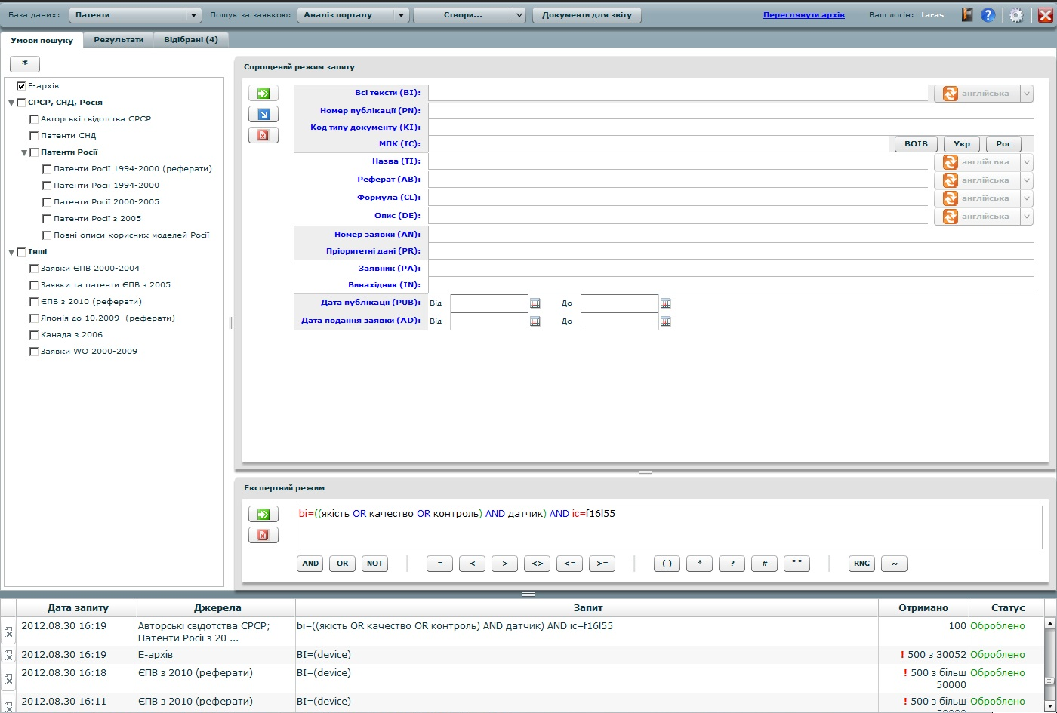

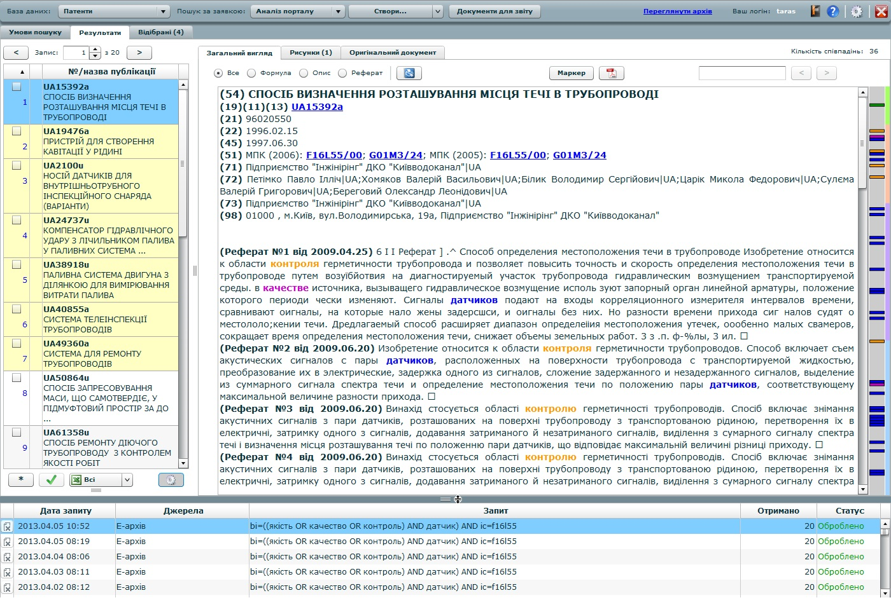

El portal de búsqueda permite reenviar los datos al sistema automatizado de ayuda al examen de solicitudes de patente”, denominado “Inventions AS”, con el fin de generar automáticamente los informes de búsqueda correspondientes.
La División de Contabilidad del Sistema, Control de Documentos y Archivo facilita los procedimientos de contabilidad del sistema para los documentos relativos a los derechos de propiedad industrial (DPI), supervisa la tramitación de las solicitudes de derechos de propiedad industrial y almacena toda la documentación relacionada con las solicitudes, así como la relativa a su registro o concesión.
Cuando sea necesario, el procedimiento de búsqueda automática de patentes se complementa con el procedimiento de búsqueda tradicional, que extrae la información en formato papel disponible en los archivos especializados.
Los examinadores pueden disponer de los documentos informativos tanto en formato papel como en forma de documentos electrónicos a través de la red de información interna.
b) і)– іі)
La supervisión de los documentos generados por el sistema de gestión de la calidad forma parte del proceso de “Control de los documentos del sistema de gestión de la calidad”, regulado por los reglamentos relativos a la metodología de control de los documentos del sistema de gestión de la calidad y a la gestión del flujo de trabajo, y se lleva a cabo a través del correspondiente sistema automático de flujo de documentos. Los reglamentos relativos a la metodología y a la gestión del flujo de trabajo definen: el orden de aprobación de los documentos del sistema de gestión de la calidad; el orden de revisión, actualización y nueva aprobación de los documentos del sistema de gestión de la calidad; las distintas formas y medios con que identificar las modificaciones y el estado de revisión actual de los documentos; el orden de distribución de los documentos; los requisitos concernientes a la legibilidad y la identificación de los documentos; la identificación y la distribución de los documentos de origen externo; las actuaciones destinadas a prevenir el uso no intencionado de documentos obsoletos; la adecuada identificación de los documentos retenidos por cualquier razón; y los requisitos para determinar la duración del período de retención de los documentos del sistema de gestión de la calidad.
La documentación relativa al sistema de gestión de la calidad se puede almacenar y distribuir en formato electrónico a través de la red informática, del sistema automático de flujo de documentos o de los soportes electrónicos de información, siempre y cuando se disponga de copias controladas de los respectivos documentos en formato papel y/o PDF. El representante de gestión de la calidad es responsable de controlar los documentos del sistema de gestión de la calidad. El control del flujo de documentos y del cumplimiento de los requisitos relativos al control documental son competencia de la secretaría, los jefes de división y los empleados encargados de desarrollar el sistema de gestión de la calidad.
A través de la sección para la consulta de referencias e información del sistema automatizado de ayuda al examen de solicitudes de patente, los examinadores pueden acceder desde su lugar de trabajo a las normas, reglamentos, instrucciones, interpretaciones, documentación normativa y jurídica, notificaciones, presentaciones, prescripciones y avisos informativos pertinentes de la OMPI, etcétera. Todo ello permite a los examinadores mantenerse debidamente informados para reaccionar con rapidez a los cambios y las mejoras introducidos en el sistema y garantizar la calidad de los procesos de examen y búsqueda.
21.13 Recursos para la formación:
Describa la infraestructura y el programa de formación y perfeccionamiento destinados a garantizar que todo el personal que participa en el trabajo de búsqueda y examen:
i) adquiera y conserve la experiencia y las competencias necesarias; y
ii) sea plenamente consciente de la importancia de respetar los criterios y las normas de calidad.
Corresponde a los jefes de división determinar las necesidades de formación del personal basándose en una evaluación de su nivel de competencia y en las solicitudes recibidas de los empleados que desean mejorar sus competencias. Las conclusiones de las reuniones también se utilizan con este fin. Los costes asociados a la formación y al perfeccionamiento de las competencias se calculan según el desglose anual de gastos previstos.
Durante la evaluación del rendimiento de los empleados que se lleva a cabo una vez cada tres años, se valoran los resultados de su trabajo y las cualidades personales y profesionales exhibidas en el desempeño de sus obligaciones laborales. En el período que media entre una revisión y otra, se determina en qué medida los empleados cumplen con sus tareas y obligaciones. Los resultados de la revisión y la evaluación quedan plasmados en los correspondientes registros y ordenanzas del Servicio Estatal de Propiedad Intelectual de Ucrania, que se conservan en la División de Personal.
La formación se imparte en las siguientes modalidades:
– seminarios dirigidos a los examinadores;
– talleres especiales sobre la propiedad intelectual y la búsqueda y el examen de patentes;
– educación a distancia a través del programa de la OMPI;
– foros de discusión con representantes y organizaciones profesionales del mundo de la propiedad intelectual, incluidos solicitantes y abogados de patentes;
– cursos de perfeccionamiento de competencias para especialistas en informática;
– obtención de un segundo título universitario en la especialidad de propiedad intelectual.
Con objeto de compartir las experiencias y mejores prácticas en materia de examen de las oficinas extranjeras (incluidas la ISA y la IPEA), y especialmente en la búsqueda de patentes empleando varias bases de datos, la preparación de informes de búsqueda, la creación de nuevas bases de datos, el uso de la CIP y otros sistemas de clasificación y las cuestiones relacionadas con la elaboración de leyes en el ámbito de la propiedad industrial en distintas partes del mundo, se han adoptado medidas para promover el estudio de estas experiencias y su traslación a las actividades del sistema estatal de protección jurídica de la propiedad intelectual y a la mejora de las competencias de los empleados, ante todo de los examinadores.
Asimismo, se conserva un registro de los cursos de perfeccionamiento de las competencias y se elaboran informes mensuales al respecto según el modelo establecido para su posterior remisión a la División de Personal, responsable de procesar y resumir esta información, que constituirá a su vez la base de las propuestas correspondientes.
Describa la infraestructura y el programa de formación y perfeccionamiento destinados a garantizar que todo el personal que participa en el trabajo de búsqueda y examen:
i) adquiera y conserve la experiencia y las competencias necesarias
A los examinadores de reciente contratación se les asigna un tutor elegido de entre los examinadores más veteranos con autorización para firmar. Los tutores organizan cursos de formación (los programas formativos son de duración anual) y supervisan la labor desempeñada por los examinadores noveles.
Una vez evaluados las competencias y los conocimientos del examinador, se le confiere la autorización para firmar, lo que le permite tomar decisiones de forma independiente acerca de la conformidad de la invención con los criterios de patentabilidad y realizar búsquedas de información sobre patentes con este fin.
A partir de este momento, sus decisiones sólo están sujetas a controles internos, sin precisar la constante intervención del tutor; no obstante, el Director del Departamento de Examen de Patentes deberá verificar cualquier negativa del examinador a otorgar protección jurídica.
La formación de los examinadores se lleva a cabo de forma continua mediante la realización y documentación de búsquedas y casos prácticos (véase el párrafo 21.11).
La sección para la consulta de referencias e información del sistema automatizado de ayuda al examen de solicitudes de patente facilita a los examinadores el acceso permanente a los siguientes materiales:
– presentaciones y materiales formativos, interpretaciones, instrucciones, metodologías de examen y técnicas de búsqueda;
– comentarios sobre aspectos específicamente relacionados con la búsqueda en la industria química, de productos farmacéuticos y de biología molecular;
– programas de formación interna y aclaraciones sobre cuestiones relacionadas con el uso del sistema EPOQUE Net (basado en los materiales suministrados por la OEP);
– materiales de formación y clarificación sobre la CIP y asuntos relativos a la reclasificación con arreglo a la misma;
– materiales informativos y formativos sobre la Clasificación Cooperativa de Patentes (CPC, por sus siglas en inglés).
Todos los materiales empleados en los cursos de formación y los talleres organizados por el Servicio Estatal de Propiedad Intelectual de Ucrania, en los seminarios y las conferencias externos, y especialmente en aquellos ofrecidos por los proveedores de sistemas de búsquedas (STN, EPOQUE Net), así como en las reuniones de los examinadores con los representantes de los respectivos sectores industriales, están disponibles en la Intranet.
Se presta especial atención a la formación de los examinadores para realizar búsquedas a través de EPOQUE Net. Los examinadores participan regularmente en los webinarios y otros cursos de formación en línea impartidos por la OEP, así como en los seminarios de formación de formadores destinados a compartir los conocimientos adquiridos con otros examinadores usuarios de EPOQUE Net.
Con el fin de sacar el máximo provecho a EPOQUE Net, se creó un grupo de trabajo permanente cuyos miembros intercambian sus experiencias personales, procesan la información recibida durante los seminarios y las sesiones de formación de la OEP dirigidos a los usuarios de EPOQUE Net, y diseñan medidas para mejorar la estrategia de búsqueda de patentes basándose en la experiencia de la OEP y de las principales oficinas de patentes del mundo.
Los examinadores reciben de forma continua información por correo electrónico acerca de los cursos de formación y webinarios gratuitos que ofrece la OMPI sobre el Tratado de Cooperación en materia de Patentes (PCT) y los webinarios organizados por la OEP para informar acerca de las últimas noticias y novedades en el ámbito de los servicios de información sobre patentes y sobre los nuevos sistemas y servicios de información en materia de patentes.
Describa la infraestructura y el programa de formación y perfeccionamiento destinados a garantizar que todo el personal que participa en el trabajo de búsqueda y examen:
ii) sea plenamente consciente de la importancia de respetar los criterios y las normas de calidad
Gracias a la formación y el acceso a los materiales mencionados en el párrafo 21.13.і), los examinadores se mantienen al tanto de las cuestiones más importantes relativas al cumplimiento de los criterios y las normas de calidad durante los procesos de examen y búsqueda de información sobre patentes.
21.14 Supervisión de los recursos:
Describa el sistema vigente de seguimiento y catalogación permanentes de los recursos necesarios para:
a) responder a la demanda; y
b) cumplir las normas de calidad en el proceso de búsqueda y examen de patentes
Véanse los párrafos 21.08, 21.09 y 21.16.
a) responder a la demanda
El Servicio Estatal de Propiedad Intelectual de Ucrania dispone de los recursos necesarios, entre los cuales cabe destacar: un personal con las competencias y la experiencia adecuadas; una infraestructura óptima que garantiza el cumplimiento de los requisitos para la prestación de servicios; un entorno operativo bien mantenido y controlado que ofrece las condiciones materiales y humanas apropiadas para facilitar la labor, la motivación, el cumplimiento de las demandas y el rendimiento del personal.
La dirección del Servicio Estatal de Propiedad Intelectual de Ucrania analiza continuamente el cumplimiento de los niveles de provisión/suficiencia de los recursos en función de las necesidades actuales de los servicios de examen y búsqueda, de la carga de trabajo de los examinadores y de la revisión de los informes mensuales elaborados por los directores de las distintas divisiones. Las conclusiones de este análisis se traducen en decisiones y medidas correctivas (reparadoras).
b) cumplir las normas de calidad en el proceso de búsqueda y examen de patentes
El Director Adjunto para las cuestiones relativas al examen es la persona responsable de facilitar el cumplimiento de los requisitos establecidos en las normas que regulan la búsqueda y el examen de patentes.
El procedimiento de control de calidad de los procesos de examen y búsqueda se describe en detalle en el párrafo 21.16.
A fin de mantener un control de los medios empleados en la búsqueda de patentes y de mejorar la calidad y velar por el cumplimiento de una metodología unificada a la hora de buscar información sobre patentes, se cuenta con una ordenanza que regula la forma de efectuar la búsqueda de patentes durante el examen de las solicitudes, y en particular los recursos electrónicos internos de información, los recursos de información gratuita disponibles en Internet y las bases de datos comerciales extranjeras que contienen la documentación mínima del PCT necesaria para uso de la Administración.
Se efectúan de forma permanente tanto la actualización de los archivos internos de información sobre patentes, como el suministro ininterrumpido de acceso a las bases de datos comerciales del exterior, esto último en el marco de los acuerdos firmados con la OMPI, la OEP y los prestadores de acceso extranjeros.
Por otra parte, la información relativa a los recursos disponibles en Internet (bases de datos de DPI, bases de datos científicas y técnicas y recursos de referencia) es objeto de un seguimiento, actualización e incorporación sistemáticos a los recursos de la web del Servicio Estatal de Propiedad Intelectual de Ucrania.
3. GESTIÓN DE CARGA DE TRABAJO ADMINISTRATIVA
21.15 Indique cómo se aplican las prácticas y métodos mencionados a continuación para la tramitación de las solicitudes de búsqueda y de examen, y la realización de las funciones conexas, como la entrada de datos y la clasificación:
a) mecanismos de control eficaces para el establecimiento, dentro de los plazos, de informes de búsqueda y de examen que satisfagan las normas de calidad de acuerdo con lo dispuesto por la Administración interesada; y
b) mecanismos adecuados de control de las fluctuaciones de la demanda y de gestión de los retrasos
Con el fin de garantizar la calidad y la puntualidad en la tramitación de las solicitudes de examen y búsqueda, se ha puesto en marcha un mecanismo de control automático dentro del sistema automatizado de ayuda al examen de solicitudes de patente capaz de controlar:
– el puntual examen por parte de los examinadores de las solicitudes relativas a invenciones;
– la realización puntual de las búsquedas;
– el estado de tramitación de las solicitudes gestionadas por cada examinador.
Este sistema facilita a los directivos de la División de Examen la recepción en línea de la información relativa al cumplimiento por parte de los examinadores de los plazos requeridos para el examen inicial de las solicitudes, lo que permite atender a las consultas de los solicitantes, generar conclusiones y peticiones preliminares, redactar informes de búsqueda y adoptar las medidas correctivas y preventivas necesarias para impedir que se produzcan alteraciones con respecto de los procedimientos establecidos.
Además, una persona autorizada elabora un informe estadístico mensual basado en los resultados obtenidos durante el proceso descrito de control de la tramitación de solicitudes, informe que se reenvía a continuación para la consideración del Director del Departamento de Examen de Solicitudes de patente de invención, de modelos de utilidad y de topografías de circuitos integrados, y que se analiza posteriormente en el transcurso de una reunión de trabajo presidida por el Director Adjunto para las cuestiones relativas al examen. Los jefes de división, incluido el Departamento de Examen de Solicitudes de patente de invención, de modelos de utilidad y de topografías de circuitos integrados, reciben un resumen de los datos analíticos y de las decisiones aprobadas durante estas reuniones para luego adoptar las medidas necesarias para llevar a cabo un seguimiento más eficaz de la carga de trabajo y de la distribución de las solicitudes entre los examinadores.
Además, todos los examinadores tienen acceso a estos datos estadísticos y pueden controlar el orden en que se procesan las solicitudes y las búsquedas.
4. CONTROL DE CALIDAD
21.16 A continuación se enumeran las medidas de control de calidad requeridas para la emisión, dentro de los plazos, de informes de búsqueda y de examen que satisfagan las normas de calidad expuestas en las presentes Directrices. Indique cómo se aplican las siguientes medidas:
a) un sistema interno de garantía de la calidad, que permita la autoevaluación, que incluya procedimientos de verificación, de validación y de seguimiento de los trabajos de búsqueda y de examen destinado a:
i) garantizar su conformidad con las presentes Directrices de búsqueda internacional y de examen preliminar internacional;
ii) la transmisión al personal de la información de retorno.
b) un sistema para la medición y recopilación de datos y la generación de informes. Explique cómo utiliza la Administración interesada este sistema para garantizar la mejora continua de los procesos establecidos.
c) un sistema para verificar la eficacia de las medidas adoptadas para subsanar las deficiencias en el trabajo de búsqueda y examen, eliminar sus causas y evitar que se repitan los problemas.
Todos los procedimientos relacionados con la adquisición de derechos (desde la presentación de solicitudes hasta la concesión o denegación de la patente), incluidas las medidas adoptadas para garantizar la calidad, se documentan y almacenan en el sistema automatizado de ayuda al examen de solicitudes de patente. Esto permite controlar la calidad de todo el proceso en función del estado actual de tramitación de las solicitudes.
Cada división de examen es responsable de garantizar la calidad de sus procedimientos en sus respectivos ámbitos. El sistema de garantía de calidad contempla la realización de evaluaciones a cargo de los examinadores veteranos y de controles de calidad por parte de los jefes de división y del Director del Departamento. El sistema de control prevé los siguientes controles dobles:
– el control de calidad que ejerce el examinador más veterano de la división (hasta el 50-70% de las decisiones adoptadas por los examinadores);
– el control de calidad que lleva a cabo el jefe de departamento (hasta el 7% de las decisiones adoptadas por los examinadores).
Por otro lado, los jefes de división llevan a cabo controles aleatorios diarios de los informes de los examinadores. El trabajo (informe) no puede remitirse sin la aprobación previa (firma) del jefe de departamento.
Para resolver los problemas más complejos y controvertidos, se ha creado una junta de metodología dependiente de la División de Examen y compuesta por los examinadores más experimentados.
Las búsquedas de los examinadores son objeto de verificación y control por parte tanto del Sector de Análisis de las Bases de Datos sobre Información de Patentes como de los examinadores principales, que comprueban la correcta elaboración de los informes de búsqueda y su puntual envío.
Los jefes de división y los examinadores principales son responsables de llevar a cabo los controles internos. Estos controles se aplican bien durante la realización de los trabajos, bien durante la fase previa al envío de los resultados de dichos trabajos. Por norma general, mediante los controles internos se verifica si la búsqueda y el examen cumplen los requisitos establecidos.
Se ha puesto en marcha y mantenido un sistema de apoyo a la calidad. El objetivo de este sistema es ofrecer un criterio unificado a todas las divisiones encargadas de ramas de actividad en sus procesos de examen y búsqueda. Para ello, los miembros de la Junta de Coordinación de la Calidad del Departamento de Examen, nombrados para desempeñar las funciones de control de calidad, se encargan de aplicar los controles correspondientes. Integran la Junta los examinadores más experimentados en la realización de búsquedas con múltiples sistemas de búsqueda y bases de datos. Este tipo de supervisión se lleva a cabo mediante controles aleatorios y regulares de los informes de búsqueda, el óptimo aprovechamiento de los sistemas y las bases de datos de búsqueda, los procedimientos de oposición referidos a los documentos recuperados y la evaluación de su pertinencia.
Todos los informes de búsqueda se someten en primer lugar al control de los tutores, siendo objeto a continuación de controles aleatorios por parte de los jefes de las divisiones encargadas de las distintas ramas de actividad y del Director del Departamento. Posteriormente, un miembro de la Junta de Coordinación de la Calidad aplica los controles correspondientes al siguiente nivel.
El proceso destinado a garantizar la calidad de los informes comprende los siguientes pasos:
– el autocontrol del examinador, que se sirve de una lista de comprobación en la que figuran los requisitos de calidad;
– los controles automáticos de rutina que llevan a cabo el tutor o el jefe de la división encargada de la rama de actividad;
– los controles automáticos aleatorios que aplica un miembro de la Junta de Coordinación de la Calidad.
De acuerdo con el manual, al examinar la solicitud relativa a una invención, el examinador debe comprobar la unidad de la invención, la novedad y la actividad inventiva, limitándose para ello a un área de búsqueda definida y empleando los símbolos de la CIP y, cuando proceda, de la CPC.
El sistema automatizado de ayuda al examen de solicitudes de patente se emplea para llevar a cabo el examen y la búsqueda tanto de las solicitudes nacionales relativas a invenciones como de aquellas presentadas con arreglo al PCT.
Con objeto de garantizar el examen y la búsqueda puntual de las solicitudes relativas a invenciones, se han introducido controles automáticos de los plazos de tramitación de las solicitudes y de generación de los informes de búsqueda y controles sobre los plazos establecidos para el examen inicial de las solicitudes y la respuesta a las peticiones y decisiones preliminares de los examinadores.
Para garantizar la calidad de este sistema automático, se ha diseñado un mecanismo que permite verificar si el sistema realiza las funciones necesarias.
Con el fin de aumentar la calidad de los procesos de examen y búsqueda y garantizar la máxima correspondencia posible entre el objeto de la solicitud y el área de especialización de las divisiones encargadas de las ramas de actividad, se ha puesto en marcha la distribución automática de solicitudes entre grupos de examinadores (para ello se utilizan campos temáticos que contienen distintas combinaciones de símbolos y palabras clave de la CIP).
Dependiendo de los resultados de la verificación de los informes de búsqueda, las peticiones y las decisiones preliminares, la persona responsable de aplicar los controles debe aprobar una resolución y, cuando proceda, devolver los documentos para introducir las correcciones pertinentes.
Al término de cada mes, todas las resoluciones dictadas se recopilan y analizan con el fin de detectar los errores más comunes. Una vez evaluadas estas incidencias, tanto los examinadores como los jefes de las divisiones de las ramas de actividad reciben la formación pertinente. La sección para la consulta de referencias e información del sistema automatizado de ayuda al examen de solicitudes de patente proporciona acceso a los materiales metodológicos elaborados a partir de estos cursos de formación.
Finalizado el análisis inicial de los problemas relacionados con la calidad, se seleccionan los más relevantes para adoptar las medidas correctivas que garanticen el cumplimiento de las normas de calidad. Cuando sea necesario, los problemas identificados se someten a estudio durante las reuniones de la Junta de Coordinación de la Calidad.
Para garantizar la calidad de la búsqueda y el examen, todos los examinadores disponen de acceso en línea al Tratado de Cooperación en materia de Patentes (PCT), el Reglamento del PCT, las Instrucciones Administrativas del PCT, las normas pertinentes de la OMPI y todos los actos reglamentarios y directrices necesarios a través de la sección para la consulta de referencias e información del sistema automatizado de ayuda al examen de solicitudes de patente.
5. COMUNICACIÓN
21.17 Comunicación entre las Administraciones:
Indique el nombre, el cargo y la información de contacto de la persona responsable de calidad nombrada por las Administraciones para:
a) identificar las prácticas recomendadas y difundirlas entre las Administraciones;
b) fomentar la mejora continua; y
c) facilitar la comunicación efectiva con otras Administraciones para obtener información de retorno en los plazos más breves, y con la finalidad de evaluar y resolver los posibles problemas inherentes al sistema.
La persona responsable del intercambio de información entre las oficinas de patentes es Mariia Stoianova.
Teléfono: (0038044) 494-06-54
Fax: (0038044) 494-06-69
Correo electrónico: m.stoianova@sips.gov.ua
Desde 1993 se lleva a cabo el intercambio internacional de documentación sobre patentes con organizaciones regionales y oficinas de patentes en el exterior. Como parte de estos intercambios, durante el año 2012 se remitieron los siguientes documentos nacionales sobre patentes: el Boletín Oficial “Promyslova Vlasnist” en formato DVD a 26 países y organizaciones extranjeras y el CD-ROM nacional “Inventions v Ukraini” a siete oficinas.
El intercambio de los informes anuales sobre las actividades del Servicio Estatal de Propiedad Intelectual de Ucrania con un gran número de oficinas de patentes en el extranjero se lleva a cabo de forma periódica: el Informe para 2012 se remitirá a la OMPI, la OEP y 58 oficinas de propiedad intelectual.
En el marco de la cooperación internacional con la OMPI, el SIPSU elabora los Informes Técnicos Anuales según el modelo establecido para su posterior remisión a la OMPI.

21.18 Comunicación con y orientación a los usuarios:
Describa el sistema vigente para realizar el seguimiento y utilizar la información de retorno de los usuarios, incluyendo al menos los siguientes elementos:
a) Un sistema adecuado para
i) tramitar las reclamaciones y hacer las correcciones necesarias;
ii) adoptar las medidas correctivas y/o preventivas en su caso; y
iii) transmitir a los usuarios la información de retorno.
b) Un procedimiento para:
i) evaluar la satisfacción de los usuarios y conocer su opinión; y
ii) velar por que se responda a sus necesidades y a sus expectativas legítimas.
c) El suministro a los usuarios (en particular a los solicitantes no representados) de consejos e informaciones claros, concisos y completos sobre la búsqueda y el examen, proporcionando información detallada sobre dónde encontrar dicha información, p. ej. un enlace al sitio web de la Administración y a las guías.
d) Dónde y cómo comunica la Administración sus objetivos de calidad a los usuarios.
а) – b) La Junta Comunitaria, el órgano colegiado permanente de carácter asesor dependiente del SIPSU, se creó con el fin de supervisar la actividad del Servicio Estatal de Propiedad Intelectual de Ucrania, mejorar la interacción con el público en general y desarrollar y aplicar las políticas en materia de propiedad intelectual teniendo en cuenta la opinión pública.
Además, para valorar las demandas y el grado de satisfacción de los usuarios y las personas afectadas por cuestiones tales como la calidad de los servicios, la accesibilidad e integridad de la información o los procedimientos y términos estipulados para la resolución de problemas, el Servicio Estatal de Propiedad Intelectual de Ucrania ha puesto en marcha un sistema seguro de retroalimentación habilitado de forma permanente en la Sección “Comunicación” del portal web oficial de la institución y dotado con todos los medios modernos de comunicación, a saber, teléfono/fax, correo ordinario y electrónico, etcétera.
Durante el procedimiento de examen, los solicitantes pueden optar por comunicarse con el examinador de forma presencial o por teléfono/fax, correo electrónico, etcétera. Toda la información necesaria debe enviarse al solicitante.
Los recursos de apelación interpuestos por los solicitantes se incorporan al correspondiente registro electrónico y los términos relativos a la emisión de dictámenes en respuesta a dichas apelaciones son competencia del Departamento de Organización del Trabajo y Control de las Órdenes Ejecutivas, que envía informes semanales sobre los resultados de su labor de control a la directiva de la institución.
Durante las conferencias, simposios, seminarios, mesas redondas, reuniones y otros eventos celebrados sobre la propiedad intelectual, el Servicio Estatal de Propiedad Intelectual de Ucrania lleva a cabo encuestas (mediante el uso de cuestionarios, etc.) entre los participantes para conocer su opinión acerca de las actividades del SIPSU y sus propuestas sobre cómo mejorar la calidad de los servicios que ofrece la institución o para resolver y debatir cualquier problema con vistas a futuros eventos de naturaleza similar.
Basándose en el análisis de la información recibida de los solicitantes y el público en general, la dirección del Servicio Estatal de Propiedad Intelectual de Ucrania adopta las medidas necesarias para subsanar los errores identificados (medidas correctivas) e impedir que estos se repitan en el futuro (medidas preventivas), proporcionando con este propósito formación a los examinadores, aclaraciones sobre cuestiones problemáticas y sugerencias para mejorar la calidad de la labor que desempeñan los examinadores, etcétera.

c) Suministro a los usuarios (en particular a los solicitantes no representados) de consejos e informaciones claros, concisos y completos sobre la búsqueda y el examen, proporcionando información detallada sobre dónde encontrar dicha información, p. ej. un enlace al sitio web de la Administración y a las guías.
Para familiarizar a los usuarios con la información y la normativa relativa a la búsqueda y el examen de patentes y facilitar información general acerca de la adquisición de derechos sobre invenciones con arreglo al PCT, el portal web del Servicio Estatal de Propiedad Intelectual de Ucrania publica los enlaces pertinentes a los reglamentos e índices en el sitio web de la OMPI. Además, el portal web del SIPSU aloja bases de datos y sistemas de información y referencia interactivos que contienen los textos jurídicos, incluidos los acuerdos internacionales, y otros datos necesarios para cumplimentar y presentar las solicitudes. Los usuarios también tienen acceso a una fuente independiente de información, a saber, la biblioteca digital de patentes.
Los usuarios pueden obtener toda la información y los consejos relativos a la presentación y el examen de las solicitudes nacionales e internacionales con arreglo al PCT dirigiéndose al Departamento de Asesoría y Relaciones Públicas.
d) Dónde y cómo comunica la Administración sus objetivos de calidad a los usuarios.
A través del portal web del Servicio Estatal de Propiedad Intelectual de Ucrania, los usuarios pueden familiarizarse con el programa de desarrollo de la protección del sistema estatal de propiedad intelectual y con los planes de trabajo del SIPSU para la aplicación de las principales directivas y la consecución de sus objetivos prioritarios, incluida el área de calidad.
Los usuarios reciben además información acerca de las cuestiones relacionadas con la calidad de los procedimientos de examen a través de conferencias y seminarios de tipo científico y práctico.
21.19 Comunicación con la OMPI, las Oficinas designadas y las Oficinas elegidas:
Describa cómo facilita la Administración medios eficaces de comunicación con la OMPI, las Oficinas designadas y las Oficinas elegidas. Describa en concreto qué medidas adopta la Administración para garantizar la puntual evaluación y valoración de la información de retorno suministrada por la OMPI.
Los intercambios entre la OMPI y el SIPSU se llevan a cabo por correo ordinario, fax y correo electrónico. La División de Integración Europea y Cooperación Internacional es el órgano responsable de gestionar los asuntos relacionados con estas comunicaciones.
Toda la correspondencia procedente del exterior y los documentos remitidos por la OMPI (directivas, circulares, cartas y notificaciones, incluidas las relativas a las reuniones de la Asamblea General de la OMPI, las asambleas de los Estados miembros de la OMPI y de las distintas Uniones, los comités permanentes y sus grupos de trabajo, cuestionarios, formularios, información acerca de la elaboración de los informes anuales técnicos y estadísticos, publicaciones impresas de los sistemas internacionales de clasificación de derechos de propiedad industrial, publicaciones gratuitas de la OMPI, incluidas sus revistas, y otros documentos), la OEP, las oficinas de patentes en el exterior, otras empresas, organizaciones e instituciones internacionales (principalmente en inglés, aunque también en francés, alemán y otros idiomas) se procesa conforme al procedimiento establecido, que dispone que todos los documentos:
– queden registrados en el sistema automatizado de “Gestión general de registros”;
– se sometan a un procesamiento informático y analítico durante el cual el contenido de los documentos es objeto de un estudio y análisis preliminar, se traduce la carta de remisión (si la hubiese), se traducen de forma selectiva los documentos recibidos y se elabora el resumen correspondiente.
El procesamiento informático y analítico de los documentos concluye con la elaboración de una nota informativa según el modelo establecido (adjuntándose a la misma copias de los documentos requeridos o una referencia al lugar en que se archivan) para su posterior remisión al director.
Basándose en las notas informativas, el director comunica a sus adjuntos (en función de sus respectivos ámbitos de competencia) una resolución-instrucción en la que nombra a las personas responsables de la ejecución y dicta el plazo para cumplir la instrucción.
Los adjuntos reenvían a continuación el documento a los responsables de la ejecución.
Todas las resoluciones, instrucciones escritas y plazos se envían al sistema automatizado de “Gestión general de registros”. Además, cuando sea necesario, se traduce una parte o la totalidad de los documentos.
El procedimiento descrito para el procesamiento del flujo de documentos de entrada garantiza el puntual examen de los mismos y el control sistemático del cumplimiento de las instrucciones por parte de las divisiones en el marco del sistema automatizado de “Gestión general de registros”; para garantizar la ejecución de estos controles, este sistema genera automáticamente una serie de datos relativos a los documentos de entrada, incluido el número y la fecha, el número del registro de entrada, el remitente, el responsable de la ejecución, el agente inmediato, el plazo estipulado en la instrucción, etcétera.
Con arreglo al procedimiento establecido, las publicaciones gratuitas de la OMPI, incluidas las revistas, se remiten a la biblioteca de la empresa pública Instituto de la Propiedad Intelectual o a una biblioteca pública de patentes que opere en el marco del sistema estatal de protección de la propiedad intelectual.
6. DOCUMENTACIÓN
21.20 Nota explicativa: es preciso describir y aplicar con claridad el sistema de gestión de la calidad de la Administración de manera que todos los procesos y los productos y servicios resultantes se puedan someter a un seguimiento, control y verificación de la conformidad. Todo lo anterior debe quedar reflejado en los documentos que constituyen el Manual de calidad de la Administración interesada (véase el párrafo 21.21).
(Nota: este párrafo es meramente informativo. No es obligatorio responder al párrafo 21.20 de la plantilla)
21.21 Los documentos que conforman el Manual de calidad sirven para documentar los procedimientos y los procesos que afectan a la calidad del trabajo, como son la clasificación, la búsqueda, el examen y las tareas administrativas conexas. El Manual de calidad indica específicamente dónde se encuentran las instrucciones a seguir en los procedimientos.
A efectos del presente informe, sírvase indicar:
a) los documentos del Manual de calidad que se han elaborado y distribuido;
b) los medios de difusión empleados (p.ej. publicación interna, Internet, Intranet); y
c) las medidas adoptadas para el control de documentos, p. ej. la numeración de las versiones o el acceso a la versión más reciente.
El sistema de gestión de la calidad del SIPSU se ha diseñado y puesto en marcha de conformidad con los requisitos de la norma ISO 9001:2008 y con la legislación y normativa aplicables y rige la actividad de todas las divisiones y las personas responsables de la ejecución que toman parte en el sistema de gestión de la calidad.
El sistema de gestión de la calidad se aplica a:
– la recepción y el examen de las solicitudes relativas a los derechos de propiedad industrial para velar por el cumplimiento de los términos relativos a la protección jurídica;
– el suministro de información para facilitar el funcionamiento del sistema estatal de protección de la propiedad industrial, incluida la creación, actualización y operatividad del expediente de información necesario para realizar el examen de patentes y las correspondientes herramientas de referencia y búsqueda;
– el suministro de información sobre los derechos de propiedad industrial a las personas físicas y jurídicas;
– el estudio de los procedimientos de oposición y las reclamaciones relativos a la emisión de títulos de protección y otras direcciones en cuestiones relacionadas con la protección de los derechos de propiedad industrial.
Se ha aplicado un enfoque basado en los procesos al desarrollo, la puesta en marcha, la operatividad y la mejora del sistema de gestión de la calidad. Se han definido la secuencia y la interacción de los procesos, los criterios de eficacia y los medios disponibles para gestionar dichos procesos; y se han establecido los procesos propios del sistema de gestión de la calidad y el control de calidad de los servicios en todas las fases relevantes de dichos procesos. Los procesos del sistema de gestión de la calidad se dividen en las siguientes categorías:
– los procesos relacionados con las labores de administración y la gestión de la documentación;
– los procesos de suministro de medios destinados al sistema de gestión de la calidad;
– los procesos del ciclo de vida de los servicios;
– los procesos de medición, análisis y mejora.
El Manual de calidad establece los requisitos relativos al sistema de gestión de la calidad del SIPSU y contiene una descripción del mismo.
La documentación relativa al sistema de gestión de la calidad está disponible tanto en formato papel como en soporte electrónico.
La información referida a los documentos, procedimientos y procesos del sistema de gestión de la calidad del SIPSU y los enlaces a la información pertinente de la OMPI también está disponible en la Intranet del SIPSU.
Los examinadores que trabajan con el sistema automatizado de ayuda al examen de solicitudes de patente pueden acceder en cualquier momento a la información necesaria a través de los documentos normativos y las instrucciones anexos. Los usuarios pueden acceder a la sección para la consulta de referencias e información del sistema automatizado de ayuda al examen de solicitudes de patente. Siempre que se actualizan los materiales de referencia o la documentación normativa, todos los usuarios del sistema pueden acceder de forma simultánea a la última versión de los documentos.
21.22 Indicar si el Manual de calidad contiene los siguientes documentos:
a) la política de la Administración en materia de calidad, incluida una declaración que ponga de manifiesto el compromiso por parte de la dirección con el sistema de gestión de la calidad;
b) el alcance del sistema de gestión de la calidad, describiendo en detalle y justificando cualquier excepción al mismo;
c) el organigrama de la Administración y las responsabilidades de cada uno de sus departamentos;
d) los procesos documentados que lleva a cabo la Administración, como la recepción de las solicitudes entrantes, la clasificación, la distribución, la búsqueda, el examen, la publicación, los procesos de apoyo y los procedimientos propios del sistema de gestión de la calidad o una referencia a los mismos;
e) los medios disponibles para llevar a cabo los procesos y aplicar los procedimientos; y
f) una descripción de la interacción existente entre los procesos y los procedimientos propios del sistema de gestión de la calidad.
La documentación relativa al sistema de gestión de la calidad del SIPSU incluye:
– la política de calidad;
– los objetivos de calidad;
– el manual de calidad;
– las metodologías documentadas del sistema de gestión de la calidad;
– las disposiciones (relativas a las divisiones, los órganos de gestión, las operaciones, etc.);
– las instrucciones (en materia de personal, seguridad en el trabajo, funcionamiento seguro, operaciones, etc.);
– los calendarios;
– los organigramas;
– los registros (protocolos);
– los documentos normativos de origen externo;
– otros documentos empleados en los procesos del sistema de gestión de la calidad.
El SIPSU ha diseñado y aplicado las siguientes metodologías documentadas en el sistema de gestión de la calidad:
– Metodología № 01-QMS de “Control de los documentos del sistema de gestión de la calidad”;
– Metodología № 02- QMS de “Control de los registros (protocolos) del sistema de gestión de la calidad”;
– Metodología № 03- QMS de “Auditoría interna del sistema de gestión de la calidad”;
– Metodología № 04- QMS de “Control de los servicios no conformes”;
– Metodología № 05- QMS de “Medidas correctivas”;
– Metodología № 06- QMS de “Medidas preventivas”;
– Metodología № 07- QMS de “Supervisión de los procesos del sistema de gestión de la calidad”.

21.23 Indique el tipo de registros que mantiene la Administración, como por ejemplo:
a) una definición de los documentos que se archivan y una indicación del lugar en que se guardan;
b) los resultados del examen de la gestión;
c) la formación, competencias y experiencia del personal;
d) las pruebas de conformidad con las normas de calidad de los procesos y de los productos y servicios resultantes;
e) las conclusiones de la evaluación de los requisitos referidos a los productos;
f) los procesos de búsqueda y examen para cada solicitud;
g) los datos que permiten hacer un seguimiento del trabajo desarrollado a título individual;
h) los registros de las auditorías del sistema de gestión de la calidad;
i) las medidas adoptadas en relación con los productos no conformes, consignando ejemplos de las correcciones efectuadas;
j) las medidas correctivas;
k) las medidas preventivas; y
l) la documentación de los procesos de búsqueda conforme al apartado 7.
Con arreglo a los requisitos de la norma ISO 9001, el SIPSU conserva y mantiene los siguientes documentos:
– El Manual de calidad;
– Los procedimientos y las instrucciones de trabajo en materia de calidad;
– Los resultados del control de la gestión;
– Los registros sobre la formación del personal;
– Los registros sobre la cualificación y la experiencia del personal;
– Los informes sobre la mejora de las competencias de los examinadores basada en las conclusiones de conferencias y seminarios;
– Los registros sobre la conformidad de los procesos con los requisitos establecidos;
– Los registros sobre el control de los requisitos relativos a los productos;
– Los registros sobre las medidas correctivas y preventivas;
– Los registros sobre las medidas adoptadas en relación con los productos que no se ajustan a las normas;
– Los registros relativos al control del sistema de gestión de la calidad;
– Los registros sobre los resultados de la búsqueda y el examen realizados para todas las solicitudes de patente;
– Los informes resumidos sobre los controles de rutina de la calidad de los informes de búsqueda y de las decisiones de los examinadores.
7. DOCUMENTACIÓN DEL PROCESO DE BÚSQUEDA
21.24 La Administración debería documentar sus procesos de búsqueda con fines internos.
La Administración debería indicar
a) qué elementos de los que se enumeran a continuación figuran en el presente informe:
i) las bases de datos consultadas (literatura sobre patentes y otros temas);
ii) las palabras clave, combinaciones de palabras y formas truncadas utilizadas;
iii) el/los idioma/s empleados para realizar la búsqueda;
iv) las clases y las combinaciones de clases objeto de búsqueda, al menos con arreglo a la CIP o sistema equivalente;
v) una lista de todas las declaraciones de búsqueda empleadas en las bases de datos consultadas.
b) qué otra información relevante para la propia búsqueda figura en el presente registro, p. ej. declaraciones sobre el objeto de la búsqueda; detalles de especial relevancia sobre las búsquedas en Internet; registros de los documentos consultados; tesauros en línea, bases de datos de sinónimos o conceptuales, etcétera.
(Nota explicativa: la Administración interesada debe consignar cualquier otra información que recopile con miras a supervisar y mejorar el proceso de búsqueda)
c) cuáles son los casos especiales que se documentan y si se conservan registros que hagan referencia a cualquier:
i) limitación de la búsqueda y su justificación
ii) falta de claridad de las reivindicaciones; y
iii) falta de unidad.

21.24 La Administración debería documentar sus procesos de búsqueda con fines internos.
La Administración debería indicar
a) qué elementos de los que se enumeran a continuación figuran en el presente informe:
Los informes de búsqueda de patente contienen la siguiente información:
– los datos relativos al cumplimiento del requisito de unidad de la invención;
– las reivindicaciones objeto de la búsqueda;
– la clasificación del objeto de la invención (utilizando los símbolos de la CIP);
– el área de búsqueda (utilizando los símbolos de la CIP);
– las bases de datos de documentos sobre patentes y de literatura sobre otros temas;
– las palabras clave, expresiones y combinaciones de símbolos de la CIP empleados en la búsqueda;
– en los casos de falta de unidad de la invención, la notificación especial relativa a la categoría de invenciones objeto de la búsqueda;
– las notificaciones especiales acerca de las reivindicaciones modificadas objeto de la búsqueda;
– la fecha y el nombre de la persona que realiza la búsqueda.
b) qué otra información relevante para la propia búsqueda figura en el presente registro, p. ej. declaraciones sobre el objeto de la búsqueda; detalles de especial relevancia sobre las búsquedas en Internet; registros de los documentos consultados; tesauros en línea, bases de datos de sinónimos o conceptuales, etcétera.
Los registros del proceso de búsqueda se almacenan en el portal de búsqueda y en el sistema automatizado de ayuda al examen de solicitudes de patente, así como en los sistemas de búsqueda que utilizan los examinadores, es decir, EPOQUE Net, DWPI a través de EPOQUE Net, STN etcétera.
En el portal de búsqueda se almacena automáticamente el historial de búsqueda, incluidos el objeto de la búsqueda, los textos empleados en la consulta, las listas de documentos recuperados y los documentos consultados y marcados.
Esta información se guarda posteriormente de forma indefinida y permite llevar a cabo el control interno de calidad de las búsquedas de los examinadores y utilizar los resultados de las mismas para futuros trabajos.
La lista de los documentos relevantes obtenidos en las búsquedas efectuadas a través del portal de búsqueda puede transmitirse al sistema automatizado de ayuda al examen de solicitudes de patente para generar de forma automática el informe de búsqueda correspondiente.
El portal de búsqueda permite generar datos estadísticos, especialmente sobre las bases de datos empleadas, los examinadores que realizaron las búsquedas, el número de consultas efectuadas y los documentos consultados.
Las estadísticas y los datos relativos al historial de búsqueda están a disposición de las personas responsables de los controles internos.
8. EVALUACIÓN INTERNA
21.25 Nota explicativa: la Administración debería informar acerca de sus propias disposiciones internas en materia de evaluación. Esta evaluación debe determinar hasta qué punto su sistema de gestión de la calidad se inspira en el modelo descrito en el Capítulo 21 y hasta qué punto cumple los requisitos aplicables en el marco del sistema de gestión de la calidad y está en conformidad con las presentes Directrices de búsqueda internacional y de examen preliminar internacional.
Esta evaluación, que debería ser objetiva y transparente de manera que indique si se aplican los requisitos y directrices de manera coherente y eficaz, debería efectuarse por lo menos una vez al año. En cuanto al punto 21.08 de la presente plantilla, la Administración puede, si así lo desea, aportar información adicional en este apartado acerca de sus propias disposiciones internas en materia de evaluación.
21.26-21.28 Con arreglo al presente informe, estas disposiciones se consignan en el apartado 1, párrafos 21.04 - 21.09. En este apartado, la Administración puede, si así lo desea, proporcionar información adicional acerca de cualquier aportación nueva a sus evaluaciones internas.
Las auditorías internas del sistema de gestión de la calidad se llevan a cabo dos veces al año. La auditoría externa es de carácter anual. El objetivo de la auditoría es verificar la conformidad del sistema de gestión de la calidad con la norma ISO 9001.
9. DISPOSICIONES RELATIVAS A LOS INFORMES DE LAS ADMINISTRACIONES DURANTE LA REUNIÓN DE LAS ADMINISTRACIONES INTERNACIONALES
21.29 Las disposiciones relativas al establecimiento de informes prevén dos fases. Hasta este punto, el documento hace alusión al informe inicial mencionado en el párrafo 21.29. Con arreglo a lo dispuesto en el párrafo 21.30, dicho informe se complementará todos los años con informes adicionales.
El informe del SIPSU se elabora para su consideración durante la reunión de las oficinas internacionales de patentes.

[Fin del Apéndice III y del documento]

